Отчет главы
муниципального образования «Сельское поселение Фединское» об итогах работы администрации поселения в 2016 году

В составе с/п «Фединское» 30 населенных пунктов. Общая площадь территории поселения-18, 3 тыс. га. Численность постоянно проживающего населения на 1 января 2017 г. – 8107 чел. (прирост за год 134 человека).
В соответствии с изменениями в Федеральный закон №131 от 6 октября 2003 года
«Об общих принципах организации местного самоуправления в Российской Федерации» на администрацию поселения возложено исполнение 12 вопросов местного значения. В штате администрации работает 12 человек.

- Исполнение бюджета.
Доходная часть бюджета составила -62,793млн. руб. (выполнение плана 99,2%) в том числе:
земельный налог – 50,691 млн. руб.,
налог на доходы физических лиц (2%) -3,063 млн. руб.,
налог на имущество – 1,958 млн. руб.,
другие налоговые и неналоговые доходы – 0,423 млн. руб.,
субсидии из бюджетов Российской Федерации и Московской области – 6,658 млн. руб..
Расходная часть бюджета составила - 58,957 млн. руб. (к плану 99,6%),
Основная проблема по исполнению бюджета возникла из-за изменения Федерального налогового законодательства, которое установила сроки оплаты налога на имущество и земельного налога до 1 декабря текущего года. Данные налоги составляют большую часть доходной составляющей бюджета (84%). В связи с этим пришлось оформить у администрации Воскресенского района кредит на покрытие временного кассового разрыва, для того чтобы не останавливать запланированные работы и вовремя производить оплату заработной платы работникам администрации поселения и бюджетных учреждений культуры, спорта и благоустройства. Спасибо администрации Воскресенского района, за предоставление беспроцентного кредита 10,0 млн. рублей, который администрация Фединского поселения уже в начале ноября 2016 года полностью погасила.

- Проведение конкурсов, аукционов, запросов котировок, закупок.
В 2016 году финансовый отдел поселения, совместно с отделом закупок Воскресенского района в соответствии с федеральным законом №44 от 05.04.2013 г. провел 16 открытых аукционов в электронной форме, 2 запроса котировок, на сумму 7,9 млн. рублей. Среднее количество участников на торгах составило 3,61. В результате проведения конкурсных процедур произошла экономия средств бюджета поселения на 560 тыс. рублей.
Без проведения торгов было заключено 8 муниципальных контрактов с субъектами естественных монополий общей стоимостью 2,93 млн. руб. и 117 договоров закупок малого объема (до 100 тыс. рублей) на сумму 3,77 млн. рублей.
Общий объем закупок за 2016 год составил – 14,6 млн.рублей.

- Работа сектора по общим организационным вопросам.
В 2016 году в администрацию поступило 418 обращений граждан. Решено положительно -377, отказано -41. На портал «Добродел» поступило 103 обращения. Ни по одному обращению сроки ответов не были нарушены.
Сектором по общим организационным вопросам выдано -1193 различных справок, 52 разрешения на земляные работы.
На личном приеме главой администрации поселения принято 51 человек по карточкам приема. В несколько раз больше приходят жители не в дни приема, но также все вопросы по возможности решаются.
Кроме обращений граждан от федеральных, региональных, местных органов самоуправления, надзорных органов и различных юридических лиц поступило на регистрацию 2325 обращений.
За отчетный год проведено 13 собраний с жителями в различных населенных пунктах и 30 публичных слушаний (в каждом населенном пункте) по проекту генерального плана поселения.

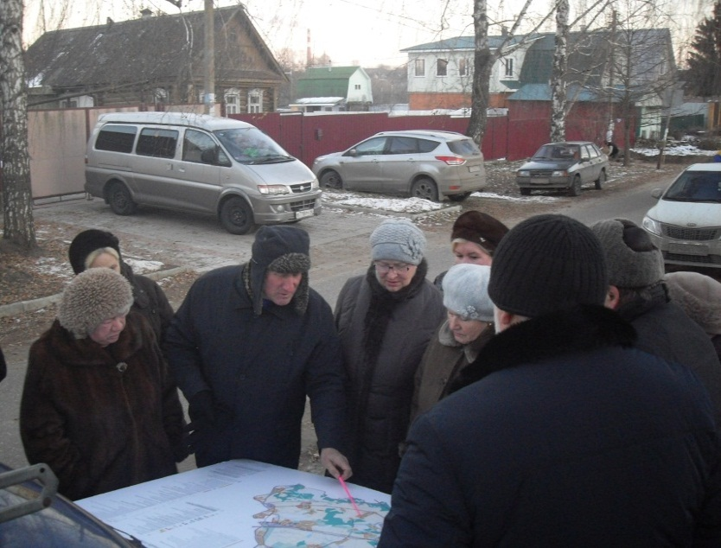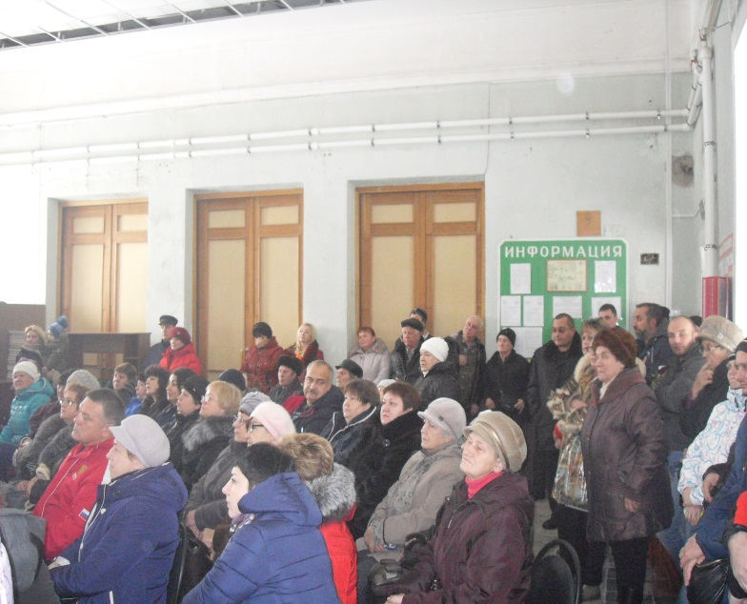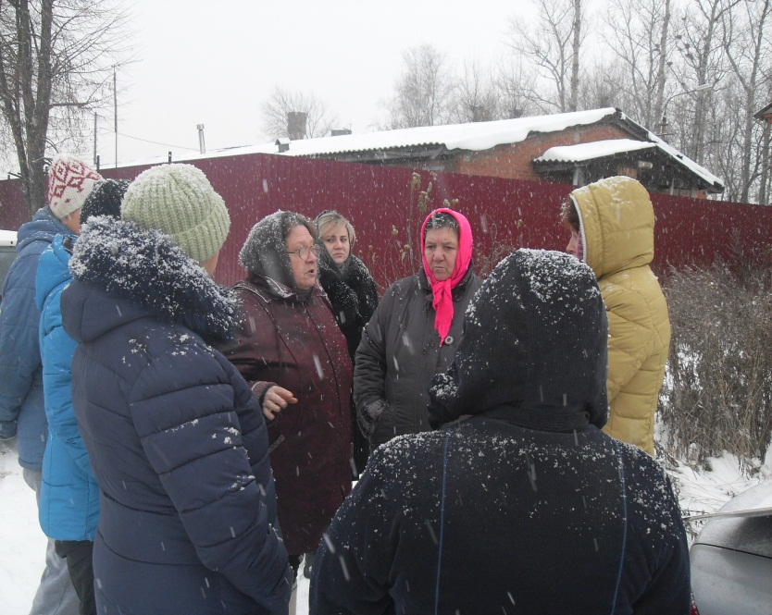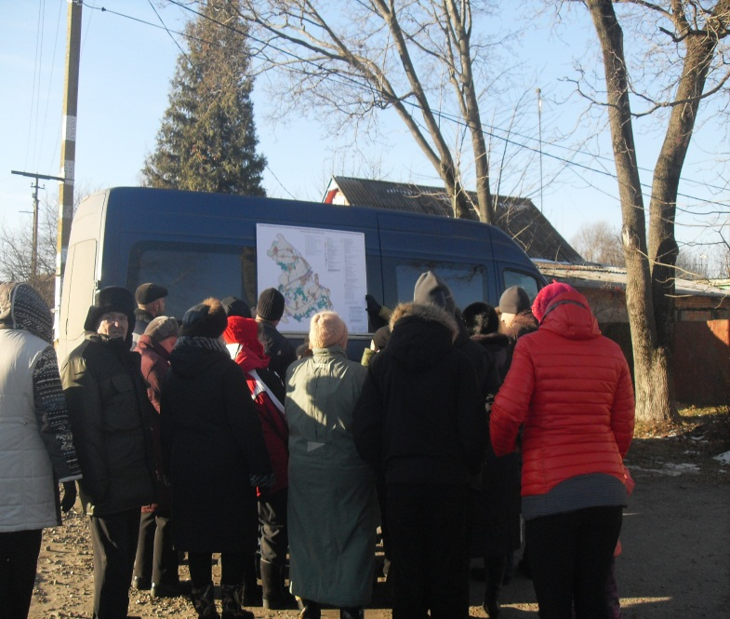

Для организации работы по вовлечению объектов недвижимости без прав собственности в налоговый оборот (жилых и садовых домов, дач, хозяйственных построек), в администрации сельского поселения Фединское была создана рабочая группа, которая вела работу в Ведомственной информационной системе Главного управления архитектуры и градостроительства Московской области. В период ноября, декабря 2016 года были проведены обходы территории поселения, выявлены 114 незарегистрированных объектов. Основная цель обходов – информирование владельцев незарегистрированных объектов о необходимости осуществить постановку на кадастровый учет и регистрацию права собственности на объект недвижимого имущества. Данная работа продолжается в 2017 году. По плану рабочая группа еженедельно выявляет до 75 незарегистрированных объектов.

- Создание условий для организации досуга и обеспечение жителей поселения услугами организации культуры.
Муниципальное учреждение «Воскресенский координационно-методический центр культуры и творчества «Истоки» по соглашению с администрацией сельского поселения Фединское исполняло полномочия поселения по организации культурно-массовой работы в 3-х Домах культуры и 5-ти сельских клубах. На данную работу администрацией поселения были выделены трансферты в размере 25,186 млн. рублей, что составляет 40% бюджета поселения.

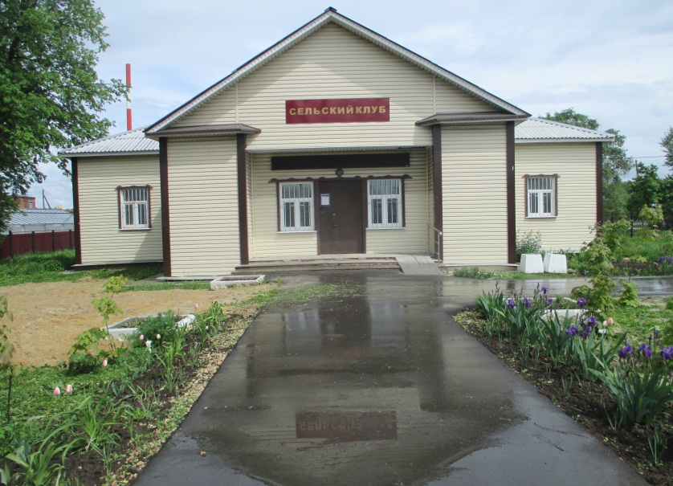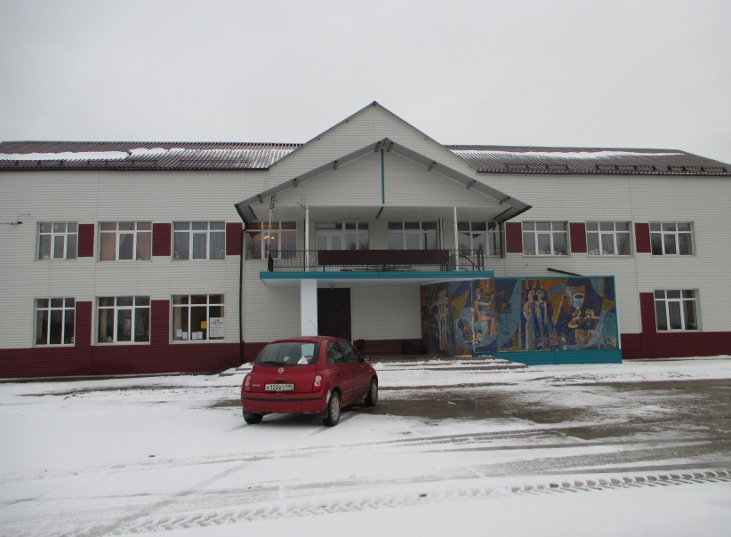
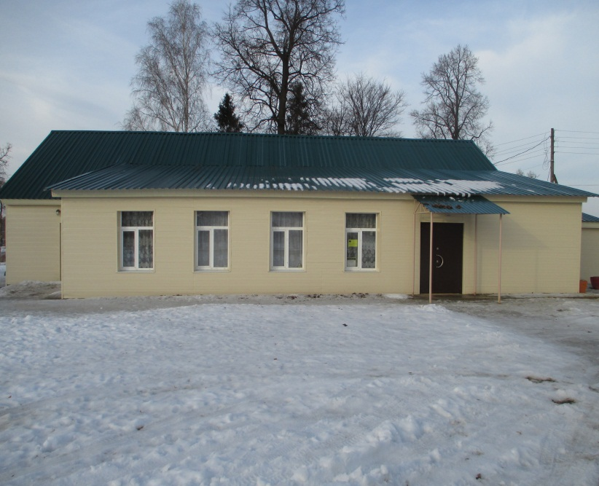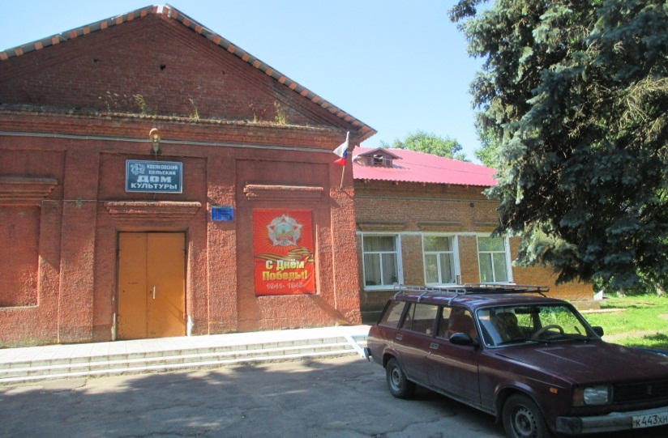

В 2016 году было проведено 621 мероприятие с количеством посетителей более 20 тыс. человек.
Наиболее значимые массовые мероприятия:
- праздничные программы на все торжественные даты;
- народные гуляния «Широкая Масленица»; впервые была проведена Масленица в д.Сабурово;
- празднование 45-летия Дома культуры д.Ратчино;
- проведение 11 праздников сел и деревень, в сентябре впервые состоялся праздник в с. Невское, который станет традиционным;
- концертные программы и вечера отдыха, с организацией праздничных столов, посвящённые Дню семьи, любви и верности, Дню пожилого человека и Дню матери;

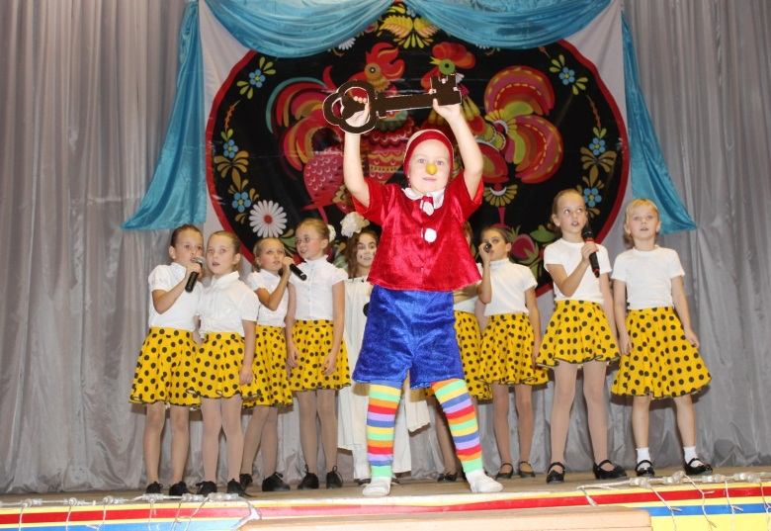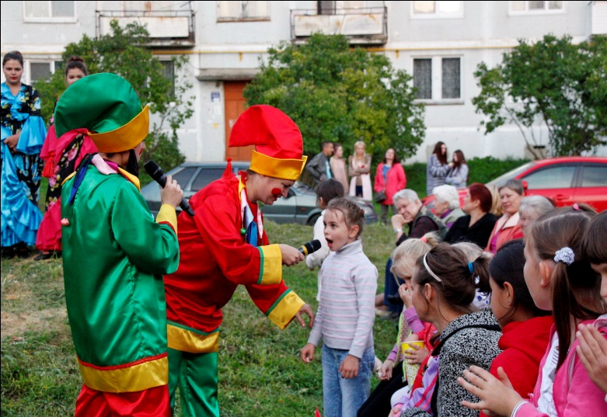
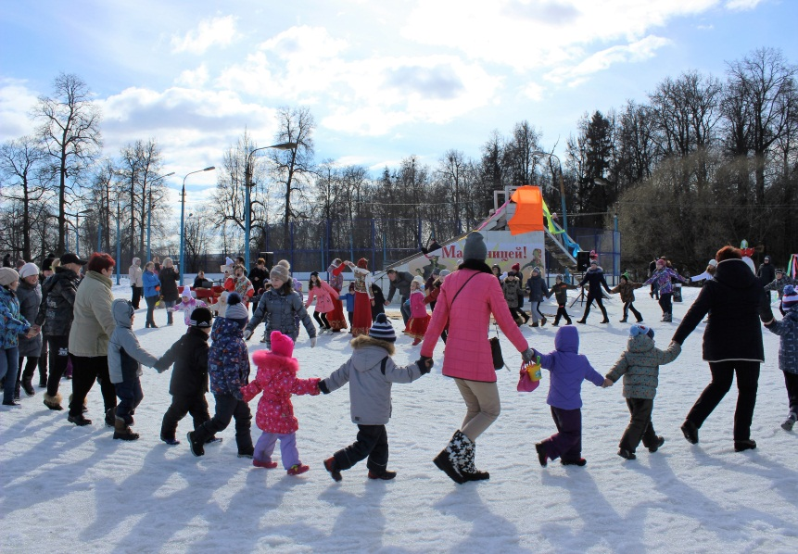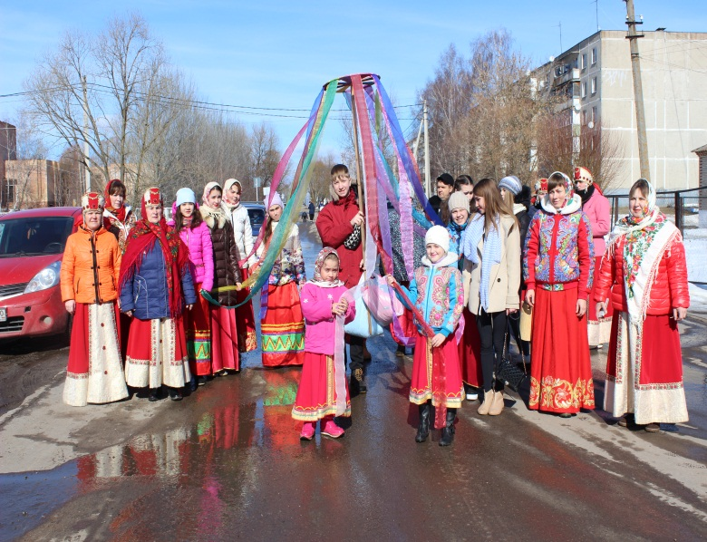
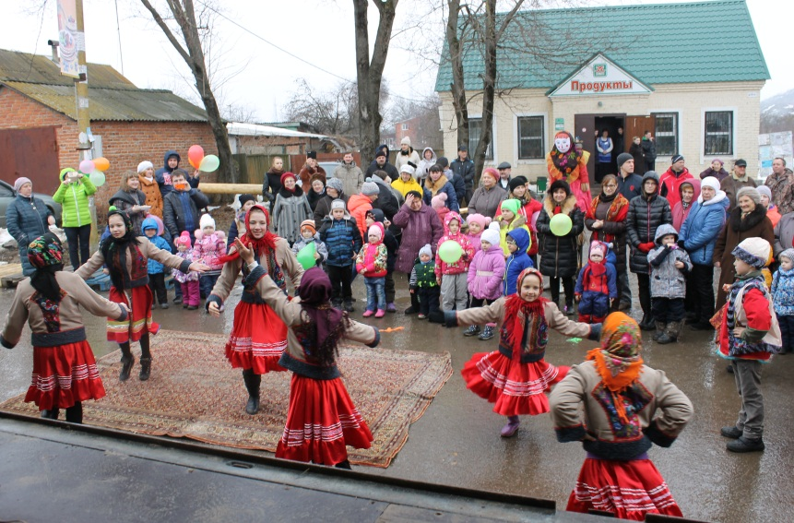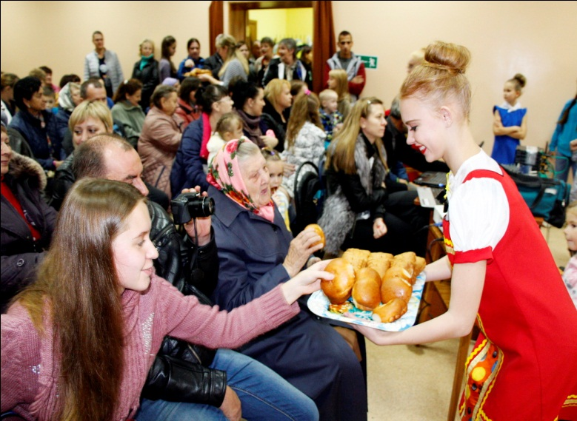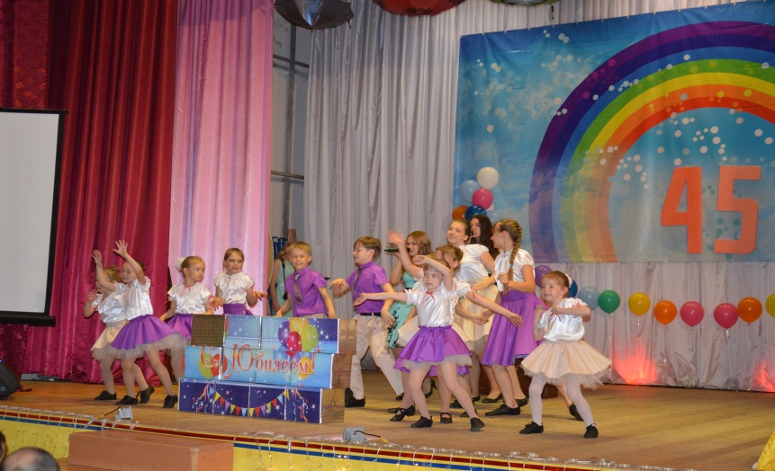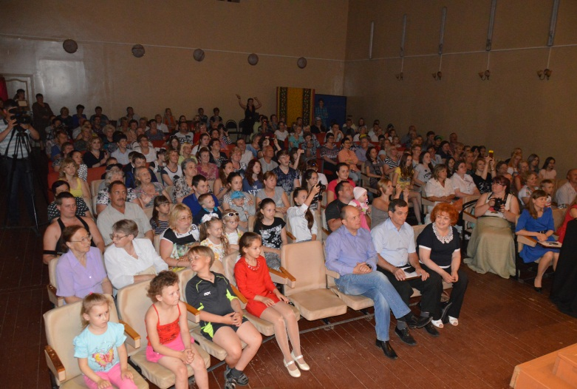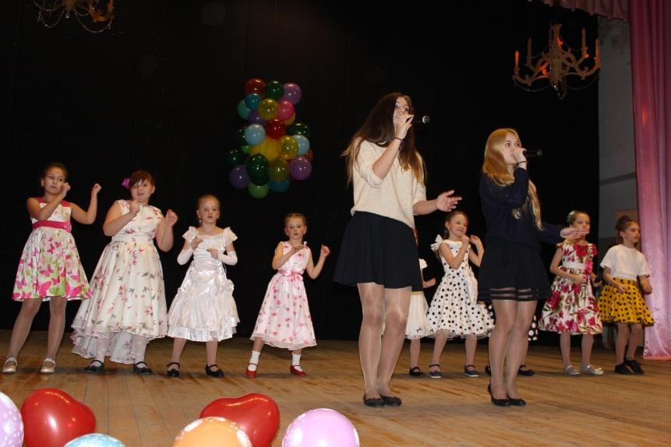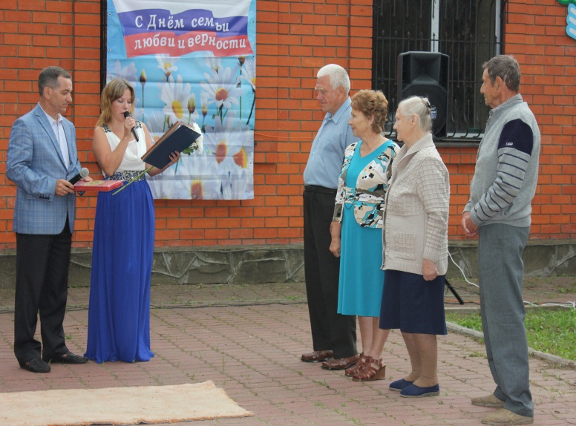

- в июле в с.Марчуги прошёл 2 межрегиональный фестиваль «Стрелецкий сбор», посвящённый событиям Смутного времени и ратным подвигам князя Д.М.Пожарского. В прошлом, 2015 году, состоялся первый опыт проведения данного фестиваля, тогда его гостями стали 70 человек, в основном жители села Марчуги. Данный проект завоевал 3-ю премию в конкурсе «Наше Подмосковье». В 2016 году, фестиваль собрал уже около 350 человек – жителей окрестных сел и Воскресенского района;

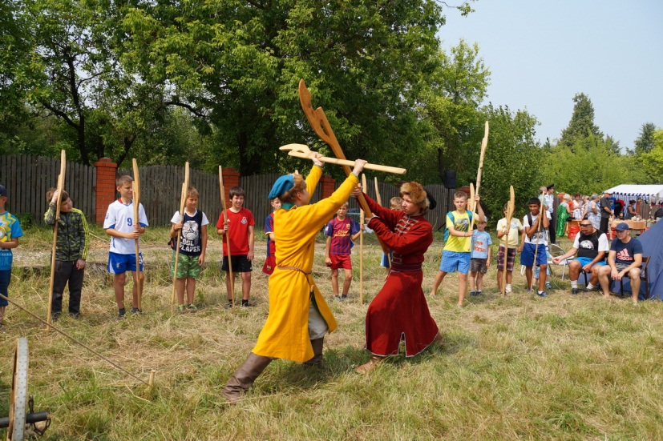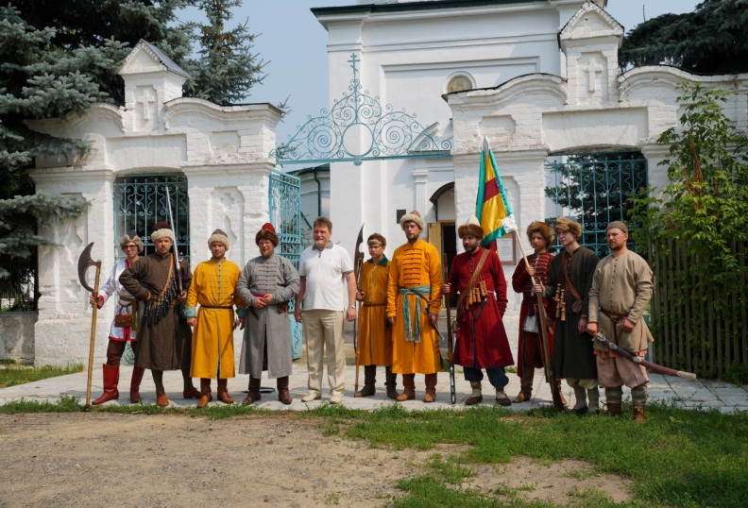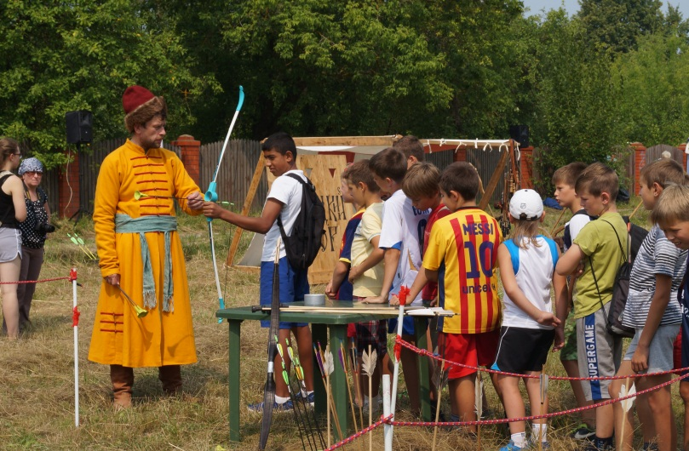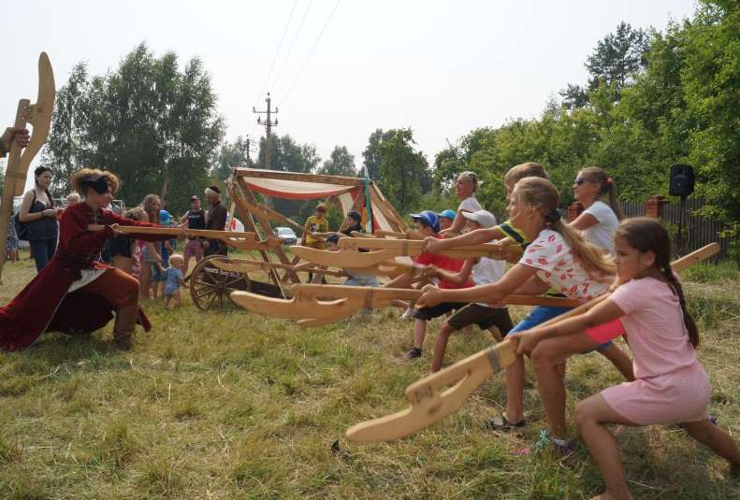

- в д.Ратчино был проведён ставший уже традиционным молодёжный фестиваль - «Новый пикник в старом парке», который собрал более 170 человек.

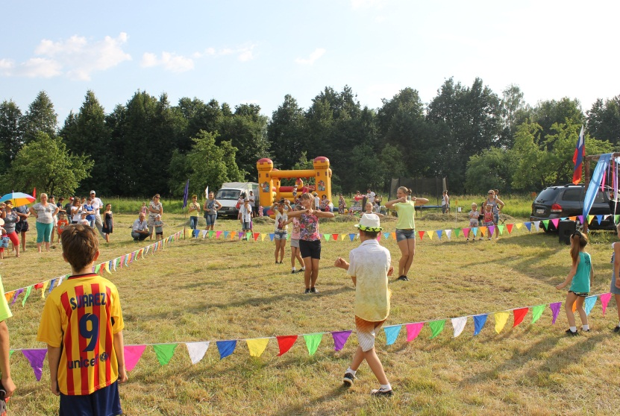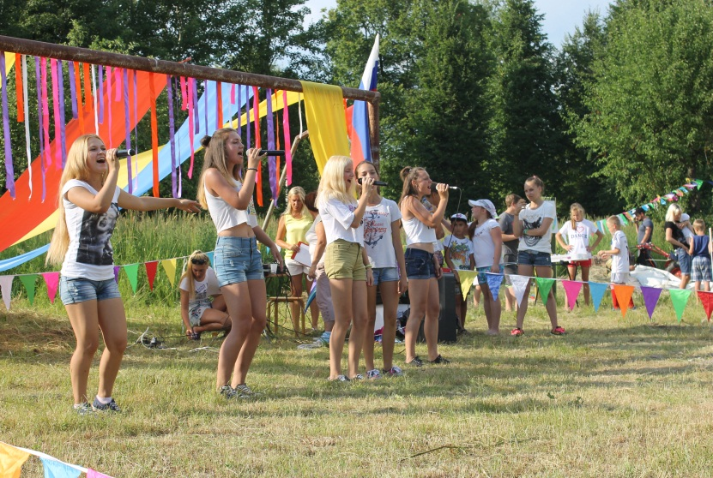

- в декабре в ДК д.Ратчино состоялся 6-й районный конкурс профессионального мастерства «Лучший культработник», посвящённый Году Российского кино, где ведущий методист ДК д.Ратчино Ерофеева Екатерина завоевала 2 место, а руководитель танцевального коллектива ДК с.Федино Гаранина Татьяна -3 место;
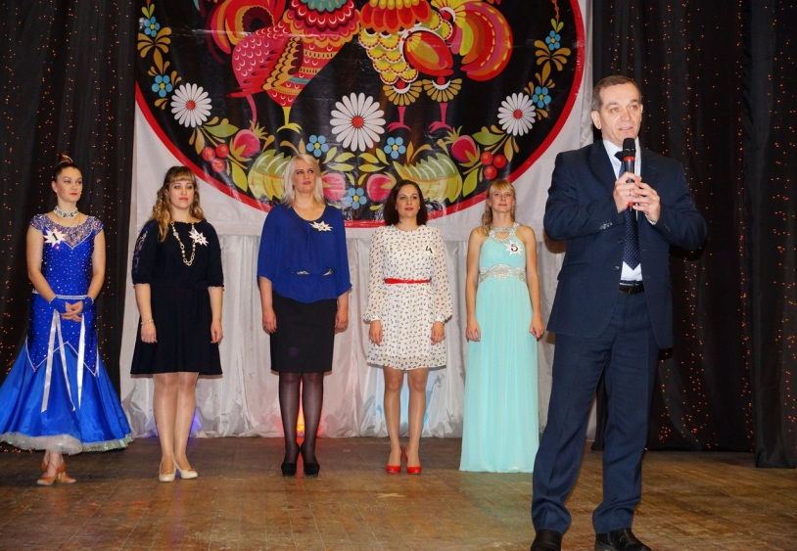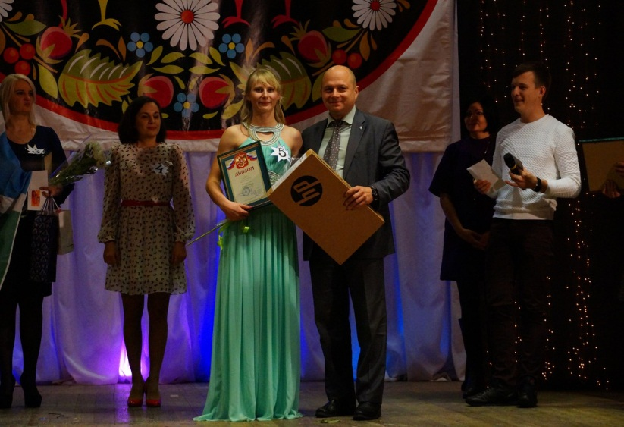

- также в декабре прошла ежегодная районная интерактивная игра для подростков «Колесо удачи», посвящённая Году Российского кино, в которой приняли участие команды из с. Косяково, п.Хорлово, ГП им.Цюрупы и с.Ашитково. Команда ДК с.Косяково заняла 3 место;

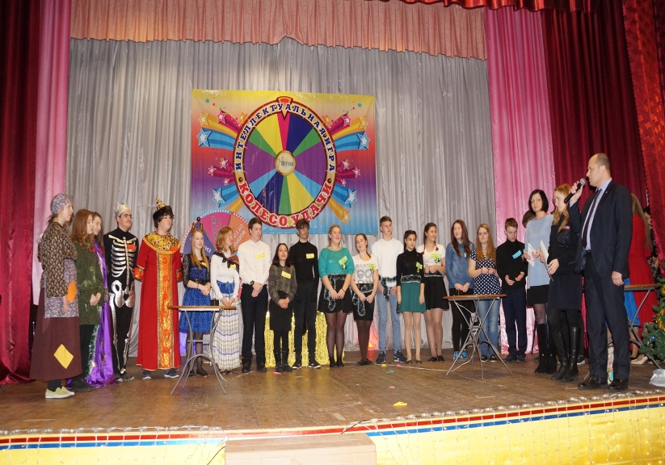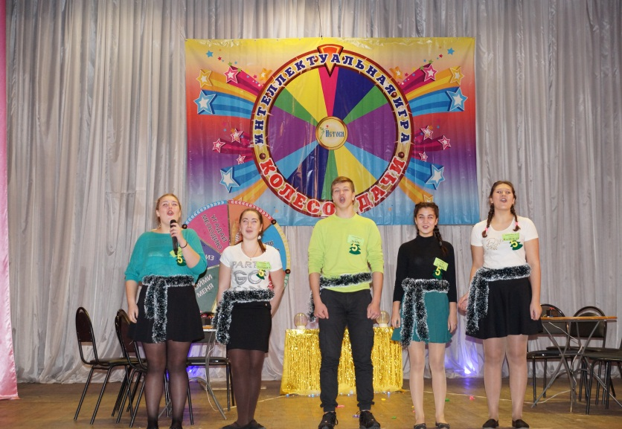

Мероприятия, проводимые в учреждениях культуры, имеют не только развлекательный характер, но также они направлены на воспитание у детей и подростков чувства патриотизма и любви к Родине. Это мероприятия, посвящённые Дням независимости России, народного единства, Государственного Флага России, Защитника Отечества, Дню Победы, битвам под Сталинградом и Москвой.
В феврале в ДК д.Ратчино работниками культуры в день молодого избирателя было проведено мероприятие «Выборы –дело всех и каждого», где учащиеся выбирали президента школьного самоуправления МОУ «Ратчинская СОШ».

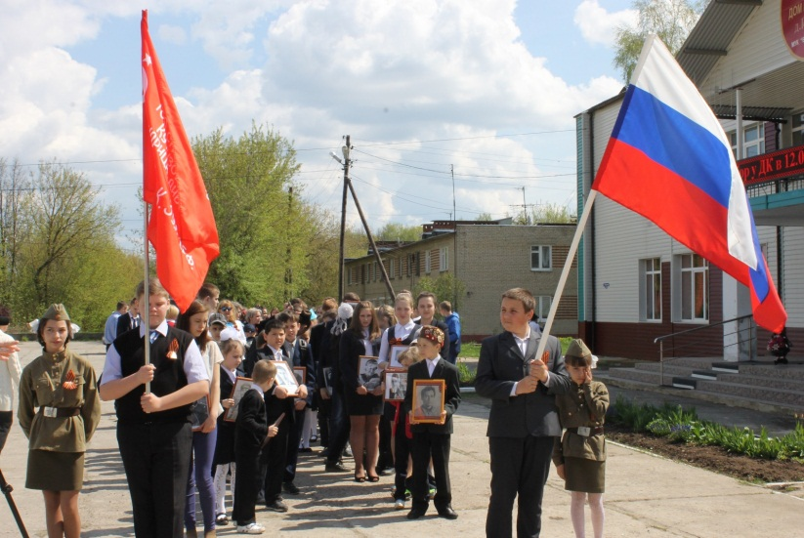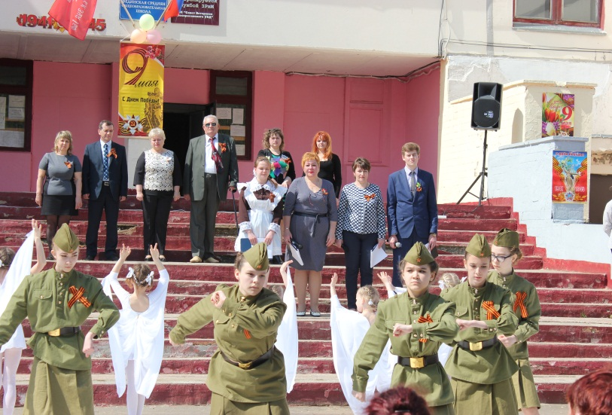

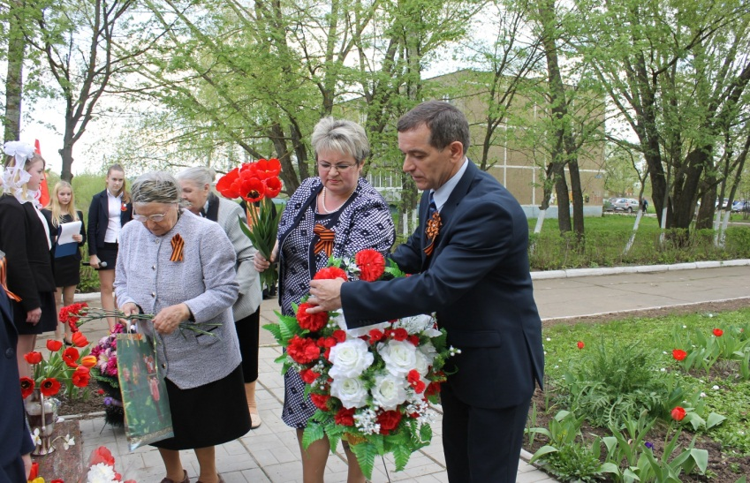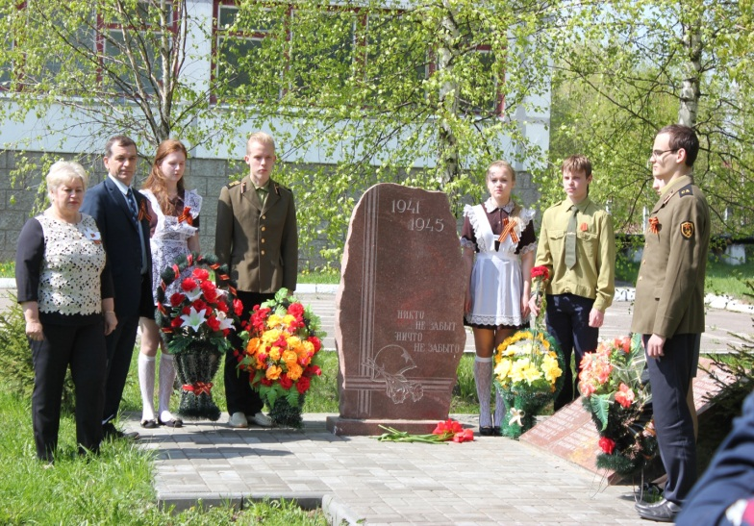

В работе учреждений культуры особое внимание уделяется формированию у подрастающего поколения здорового образа жизни, с этой целью проводятся тематические беседы, конкурсы и спортивные программы. Так, в феврале во всех школах и сельских клубах прошли спортивно-развлекательные программы, посвященные «Дню защитника Отечества», где дети соревновались в различных спортивных конкурсах и состязаниях.

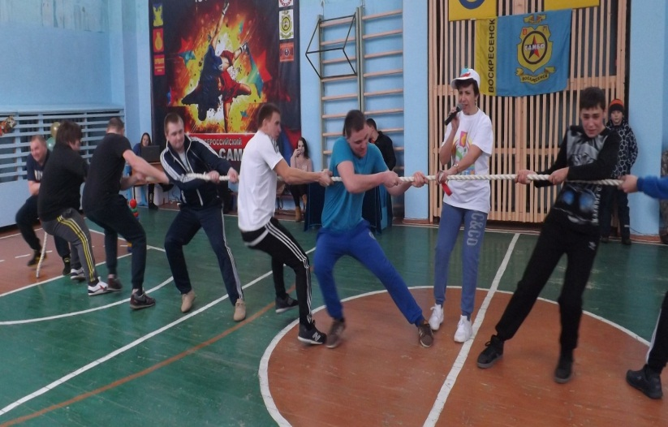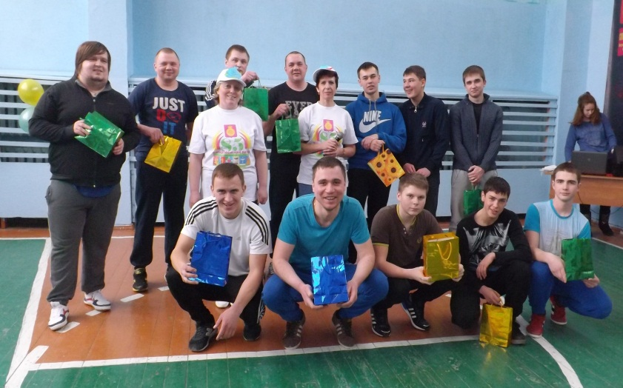
Одним из эффективных средств профилактики правонарушений, наркомании и токсикомании среди несовершеннолетних являются различные тематические беседы, лекции, игровые, развлекательно-познавательные мероприятия и акции, которые очень часто проходят совместно с учреждениями образования, комиссией по делам несовершеннолетних и различными общественными организациями. Всего по профилактическому воспитанию проведено 148 мероприятий с количеством участников 6,3 тыс. человек.
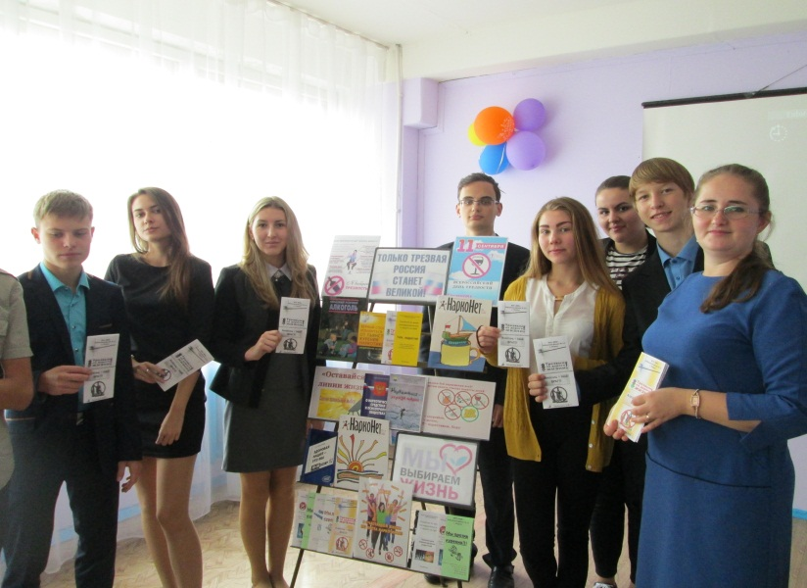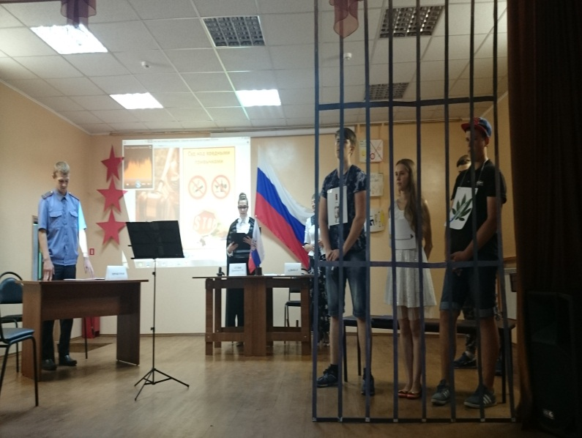

В учреждениях культуры сельского поселения Фединское ведут работу 43 клубных формирования, с числом участников - 640 человек. Все формирования работают на бесплатной основе.
Также, в учреждениях культуры функционирует 7 спортивных клубных формирований (в ДК д.Ратчино, в ДК с.Федино и в СК д.Городище).

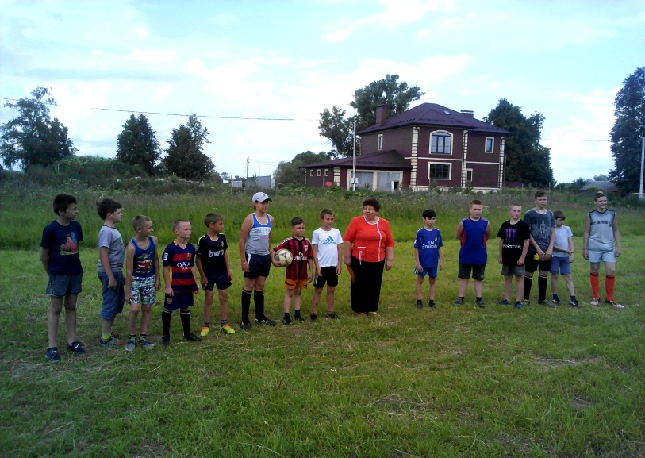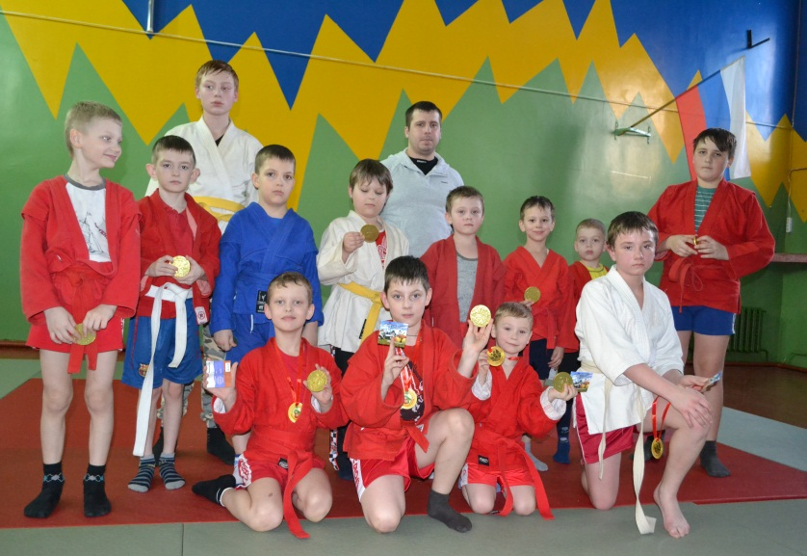

Хочется отметить спортивный клуб «Гюрза» в ДК д.Ратчино (руководитель Константин Богачёв), направленный на работу с подростками и молодёжью от 12 до17 лет. Общая физическая подготовка, рукопашный бой, тактические занятия, ориентирование на местности - эти навыки приобретают участники клуба в ходе занятий.
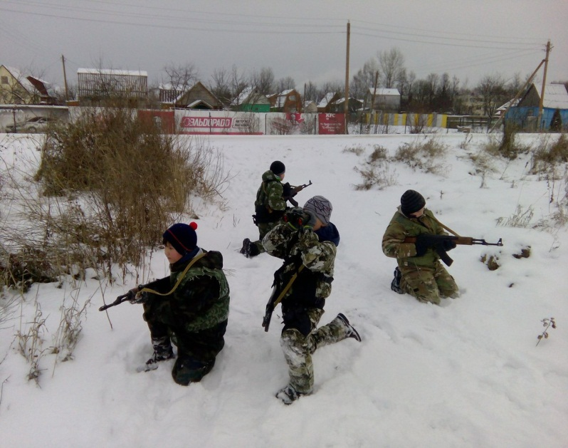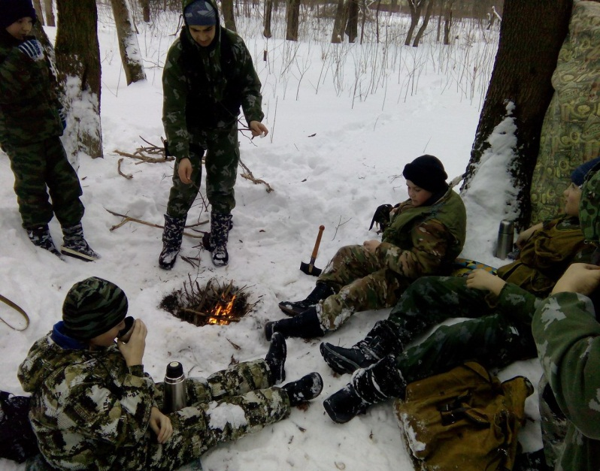
Организация досуга для ветеранов и пожилых людей также является важным направлением культурно-досуговой деятельности. В учреждениях культуры для старшего поколения работают 4 клубных формирования. Это такие клубы как «Лебёдушка» в СК д. Глиньково, «Ветеран» в ДК с.Косяково, «Молодые душой» в ДК д.Ратчино и «Вторая молодость» в ДК с. Федино, где для них проводят различные вечера за чашкой чая, развлекательные, концертные и тематические программы.

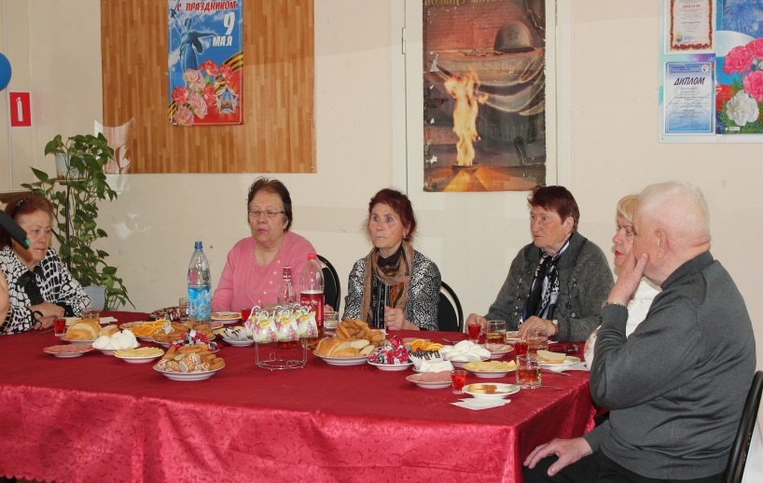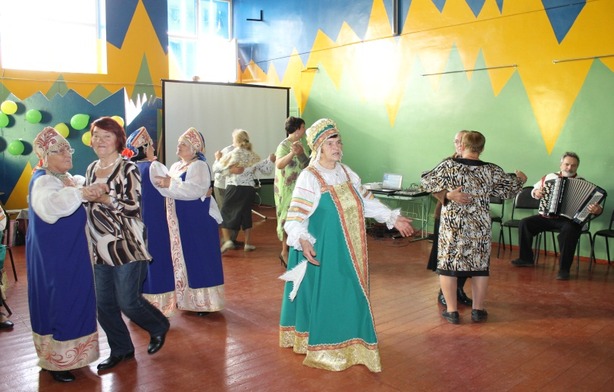
Одной из форм работы с данной категорией населения является вовлечение в творческую деятельность, посредством участия в хоровых коллективах «Родные напевы» и «Любавушка». Коллективы не раз принимали участие в районных смотрах-конкурсах и выступали на различных сценических площадках.

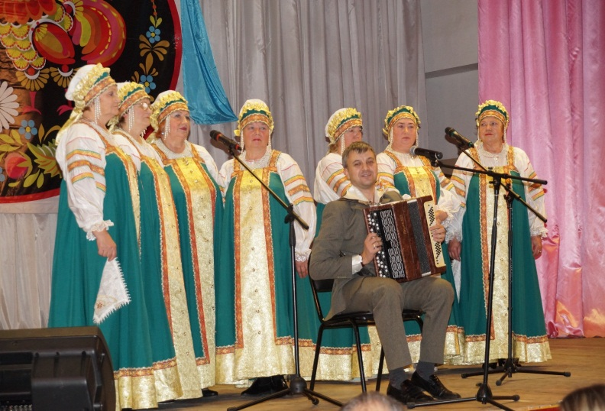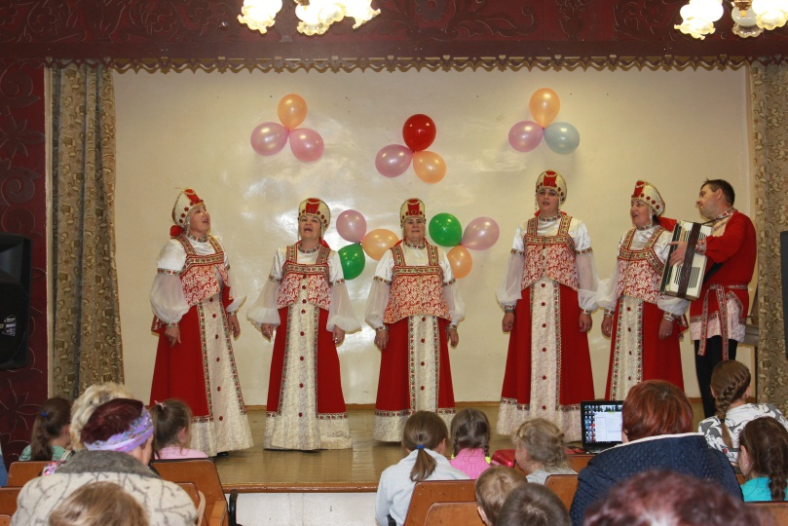
Творческие коллективы и солисты различных возрастов домов культуры Ратчино и Федино принимали участие во многих районных, областных, Всероссийских и Международных фестивалях и конкурсах, где неоднократно становились победителями и лауреатами.
Дом культуры села Федино – по результатам областного конкурса, в котором приняли участие 49 учреждений из 24 муниципальных образований Московской области, в одной из номинаций, был признан лучшим муниципальным учреждениям культуры среди сельских клубов Московской области, получив денежный приз в размере 200 тыс. рублей.

Продолжая приводить в порядок сельские объекты культуры в 2016 году из бюджета поселения были выделены финансовые средства в сумме 4,2 млн.руб.. Проведены следующие работы:
- капитальный ремонт ДК с.Косяково (замена кровли, подвесного потолка, электрохозяйства, частичный ремонт стен и замена дверей, переоборудование помещений на входе в клуб (3312765 руб);

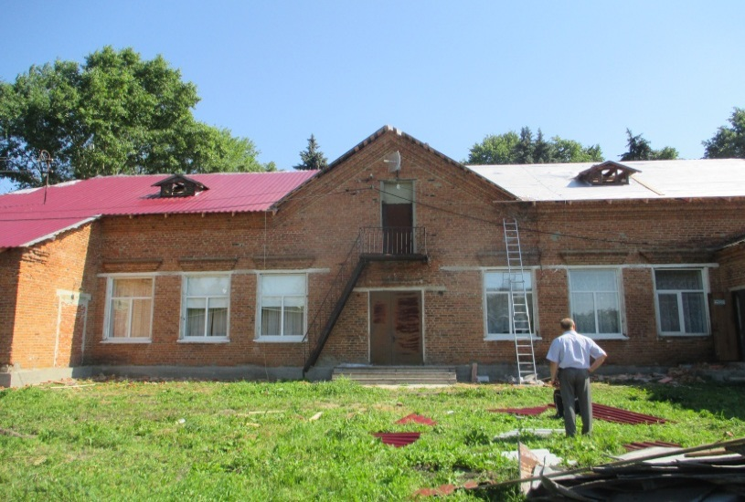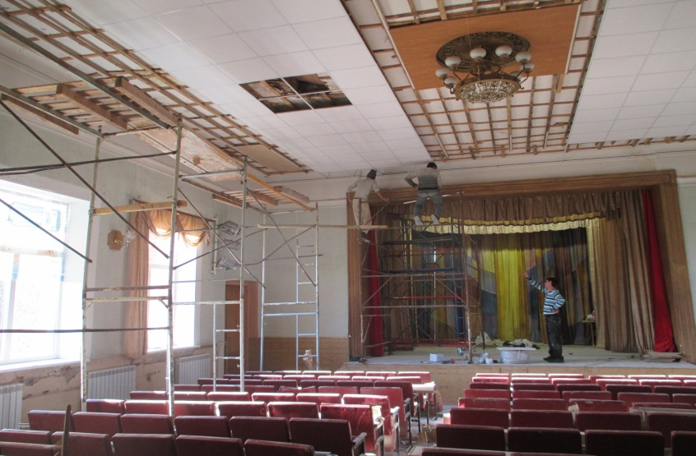

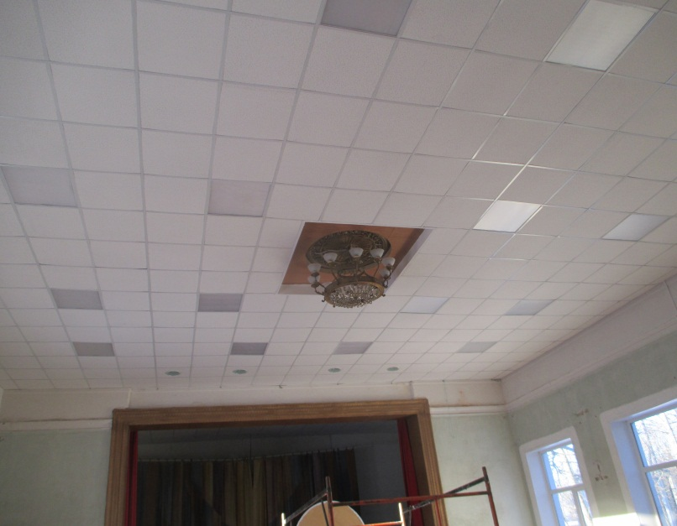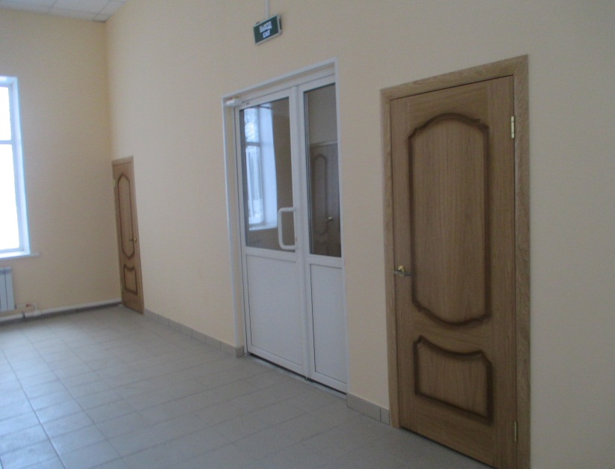

- разработка проектно-сметной документации и установка узлов учета холодного водоснабжения и тепловой энергии ДК с.Косяково, ДК д.Ратчино и СК д. Степанщино (534057руб.);
- монтаж и наладка средств охранной сигнализации СК д.Степанщино (64734руб.);
- замена старых оконных блоков на блоки ПВХ в СК д.Глиньково и СК с.Петровское (135315руб);
- в ДК с.Косяково и ДК д.Ратчино проведена огнезащитная обработка деревянных конструкций и текстильных изделий (занавес) на сумму 150372,50 рублей;
- в СК д.Городище своими силами была отремонтирована кружковая комната и фойе, а в ДК с.Федино - зал для занятий танцевального коллектива (стоимость стройматериала составила 60 тыс. руб.);
- в ДК Ратчино сделан пандус для инвалидов (47,5 тыс.руб.);
- получены ТУ и разработаны проекты на газификацию клубов с. Марчуги и Городище (107 тыс. руб.), т. к в настоящее время клубы отапливаются за счет электричества, что ощутимо для бюджета.

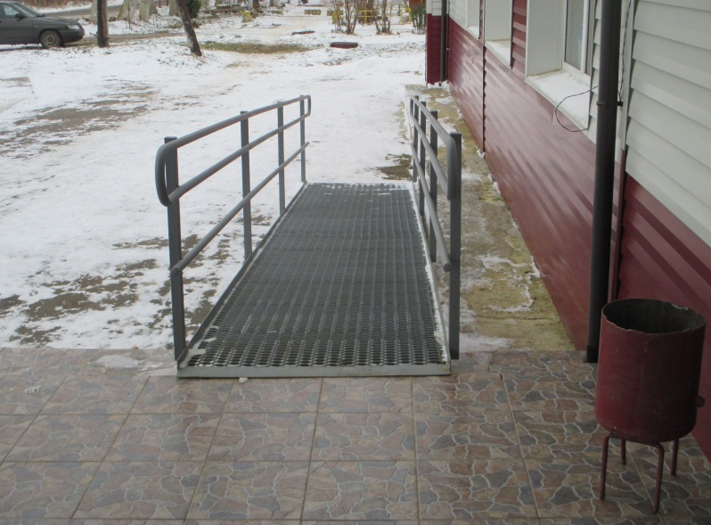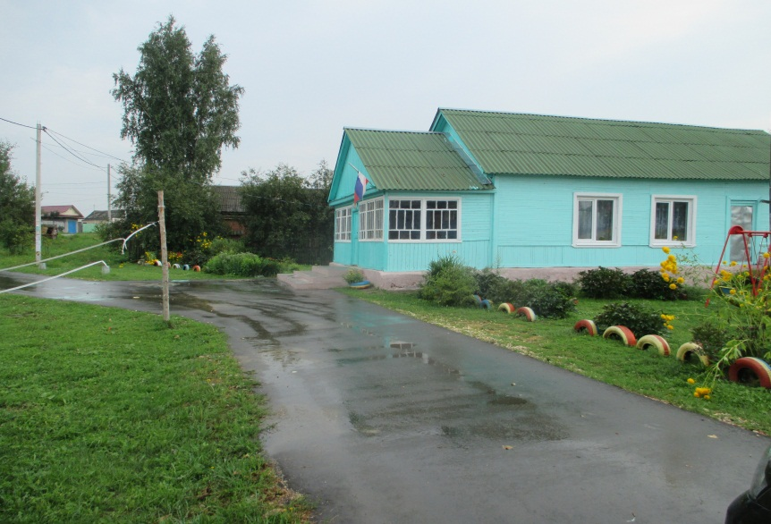

- Развитие спорта в поселении.
В течении зимнего сезона, установленные за счет бюджета поселения 3 хоккейные площадки в Косяково, Ратчино и Федино, постоянно заливались и чистились, также была задействована и площадка в ДНТ Константиново.
Во втором открытом турнире Фединского поселения по хоккею среди взрослых сезона 2015-2016 годов участвовало 9 команд: Федино, Ратчино, Косяково, Лопатинский рудник, Фосфоритный рудник, Хорлово, Белоозерский, пос. им.Цюрупы, Куровское. Было сыграно около 70 матчей.
Победителями турнира стала команда Фосфоритного рудника, на втором месте Ратчино, на третьем Федино (обе представляющие Фединское поселение). Призеры были награждены кубками и медалями.
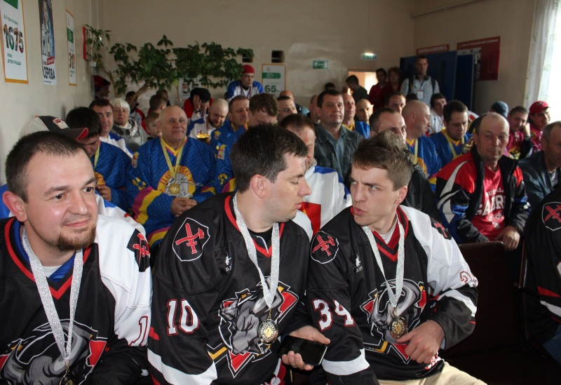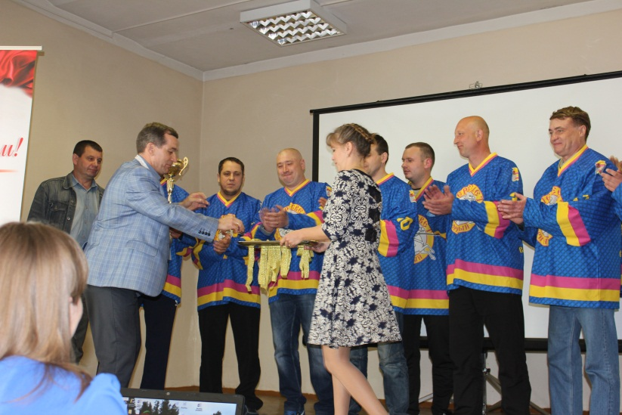
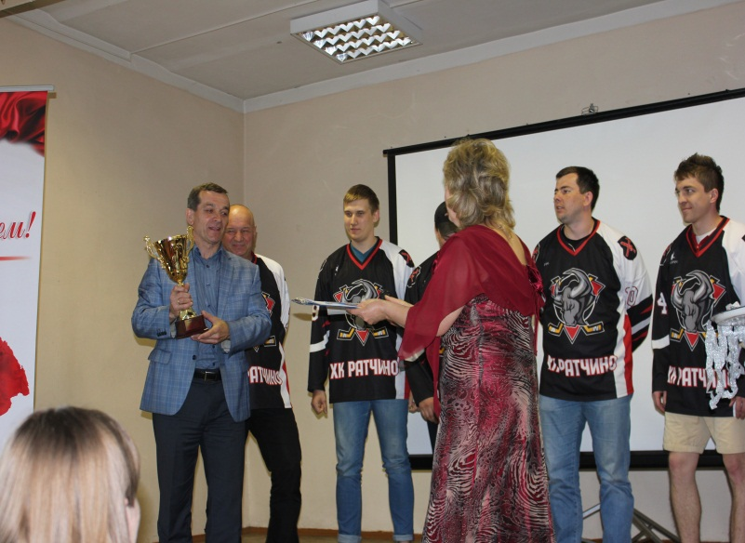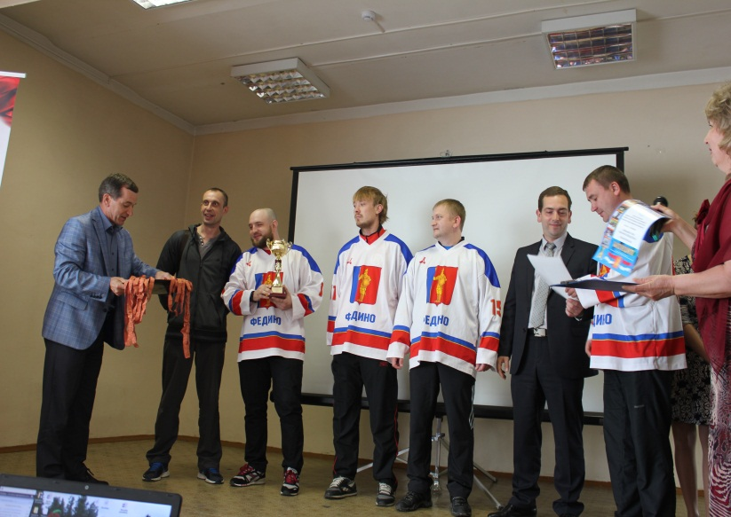

Турнир стал популярным среди хоккеистов-любителей и в 3-ем открытом турнире Фединского поселения сезона 2016 -2017 годов столько же команд принимает участие.
Неплохой урожай собрала в сезоне 2015-2016 года хоккейная команда юношей «Федино» (14-17 лет) под руководством тренера Шепелева С.Н. (депутата сельского поселения Фединское), проведя в общей сложности 40 матчей. Она участвовала в двух первенствах и четырех турнирах:
- «ЗОЛОТАЯ ШАЙБА» Егорьевского района – 1 место;
- Воскресенские городские соревнования «ТИГРЫ на ЛЬДУ» - 1 место;
- Турнир к «ДНЮ КОСМОНАВТИКИ» - 1 место;
- Открытые соревнования Коломенского района «КУБОК ЧЕТЫРЕХ» - 2 место;
- IV первенство Воскресенского района памяти Н.С.Эпштейна «ВОСКРЕСЕНСКАЯ СНЕЖИНКА» - 3 место;
- турнир «РОЖДЕСТВЕНСКИЙ КУБОК ЛКХЛ» - 3 место.

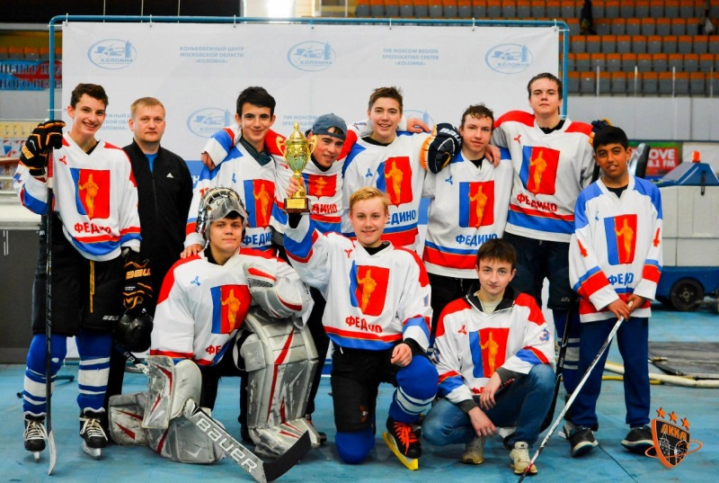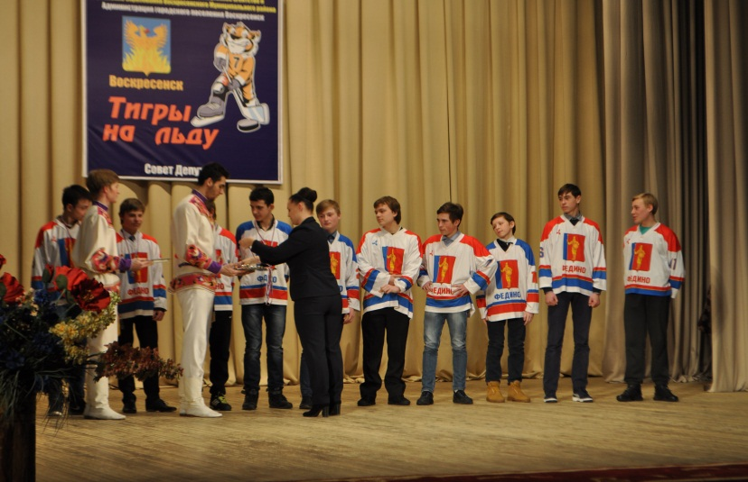
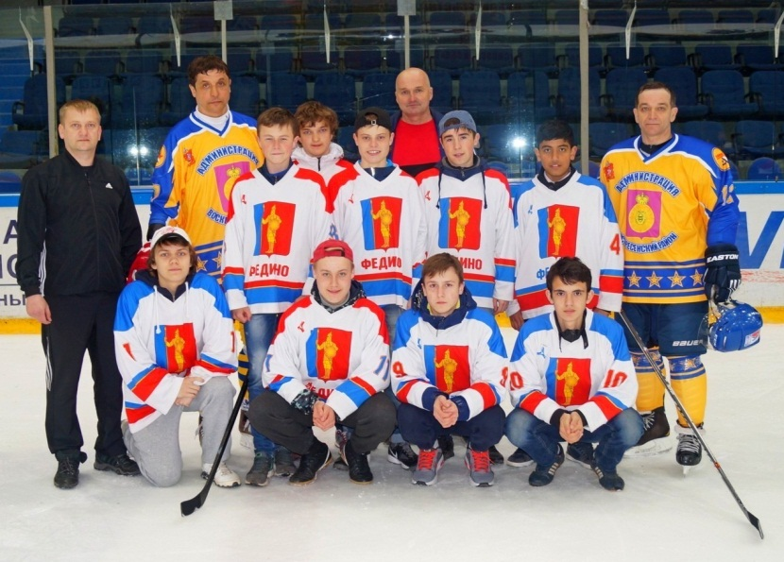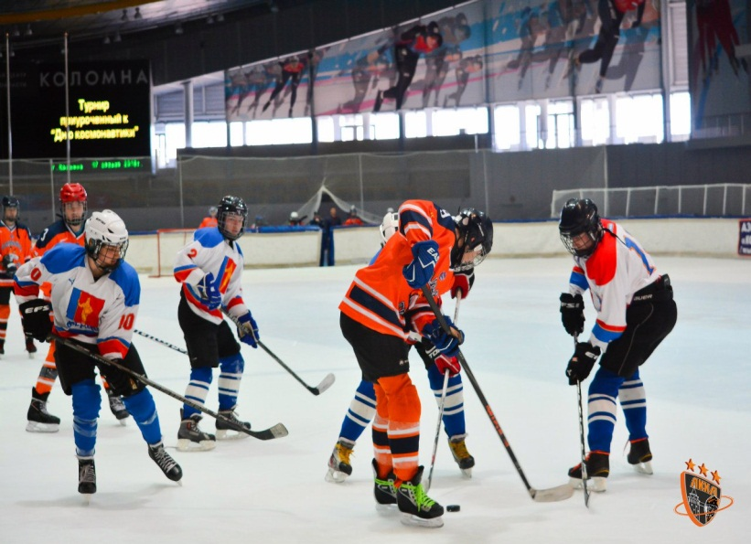
В этом хоккейном сезоне команда решила попробовать свои силы в Открытом Первенстве Московской области среди коллективов физической культуры.
Это единственная команда Воскресенского района, которая за очень длительный перерыв подала заявку на данный турнир, где Президентом Федерации Хоккея Московской области является наш заслуженный хоккеист, земляк Каменский Валерий Викторович.
Спонсором команды выступает кондитерская фабрика «Гранъ», которая оплачивает поездки команды и закупила для ребят хоккейную экипировку.
В новом сезоне в Федино появилась еще одна хоккейная команда – младшие юноши (10-14 лет), которых тренирует Сергей Горелов и которая начала свои выступления в различных турнирах.
Жаль, что в Косяково так и не появилась юношеская команда, несмотря на то, что для юношей села Косяково в 2016 году было приобретено 16 комплектов формы депутатом государственной Думы Русских Алексеем Юрьевичем, команда в 2016 году так и не смогла подготовиться и принять участие в каких-либо турнирах.
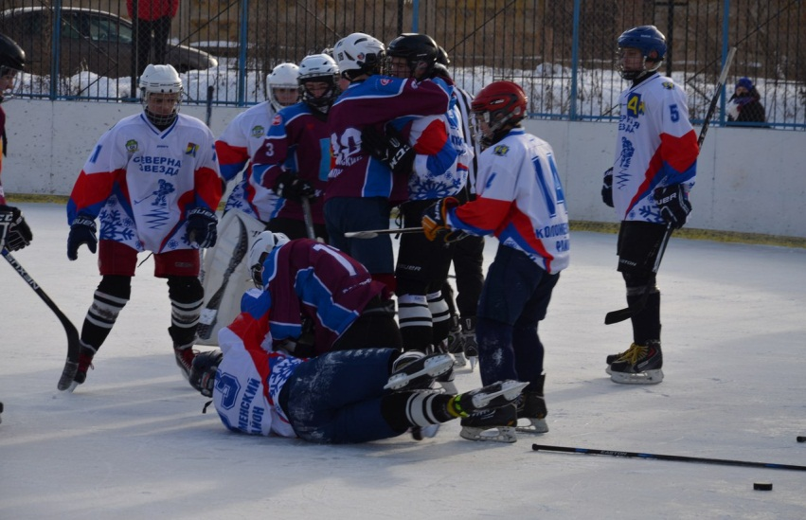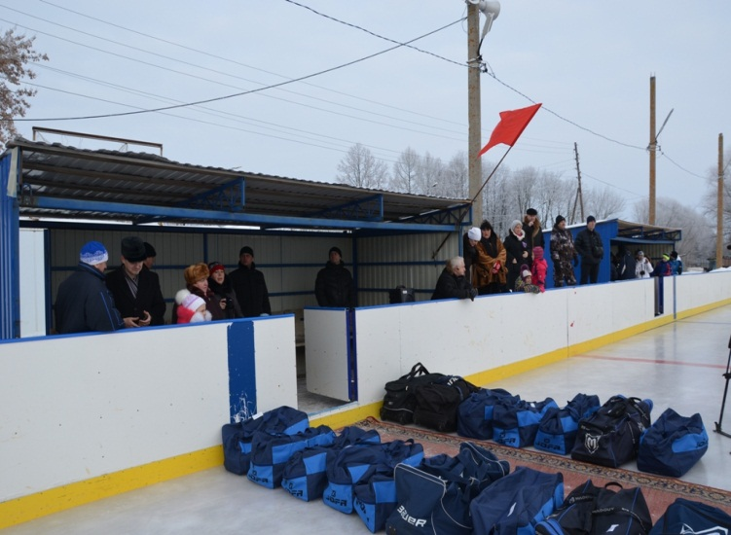
Зато в Косяковской школе 20 февраля отчетного года прошел традиционный открытый турнир по самбо, в котором приняли участие более 70 борцов. Ребята из Косяково достойно выступили в этом турнире заняв 2 золотые медали, 2 серебряные и 5 бронзовых, с чем особо хотелось поздравить их тренера и организатора этих соревнований, мастера спорта по самбо Мельничук Екатерину.
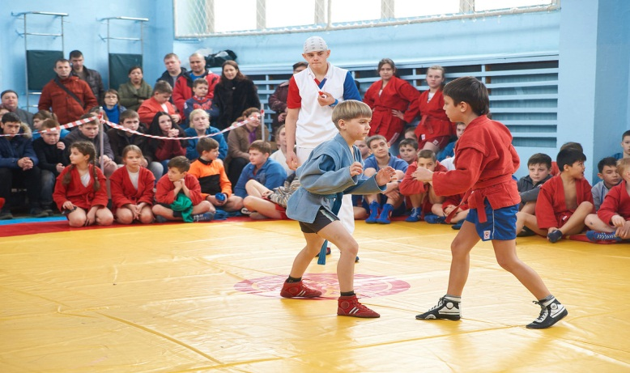
Успешно в этом году выступала мужская футбольная команда Федино (капитан Мурашов Владимир). В чемпионате Воскресенского района она впервые за историю своего выступления заняла 2 место, в кубке района -2 место, в кубке по мини-футболу -1 место. 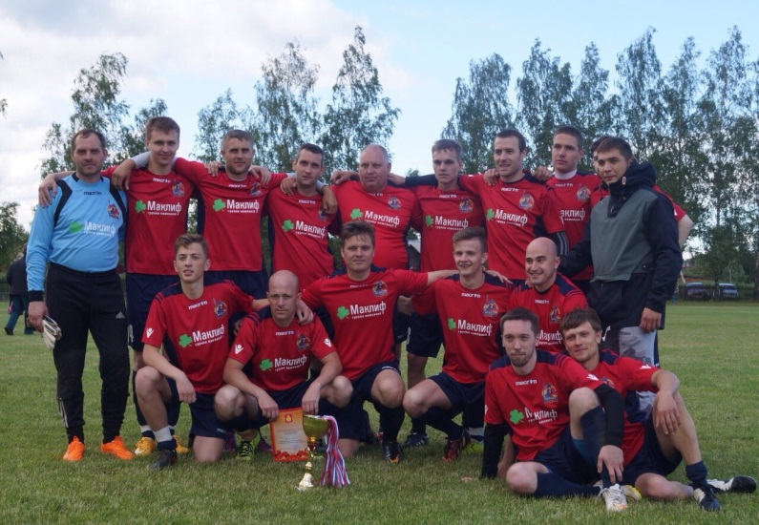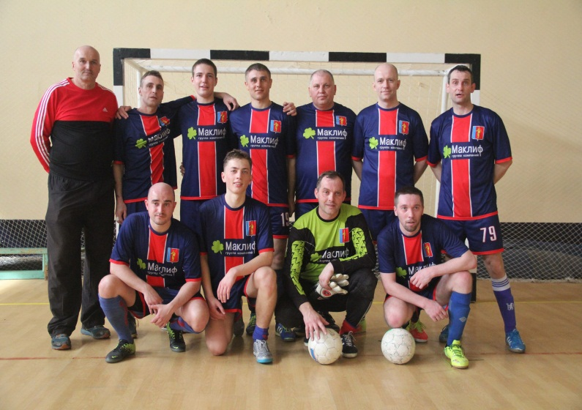
Фединская команда ветеранов по футболу заняла 2 место в турнире пос. Фосфоритный и 1 место в турнире на приз главы сельского поселения Фединское.

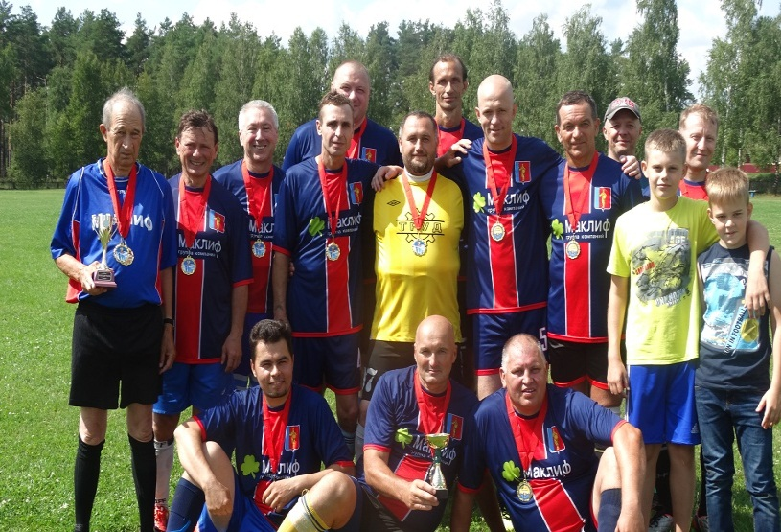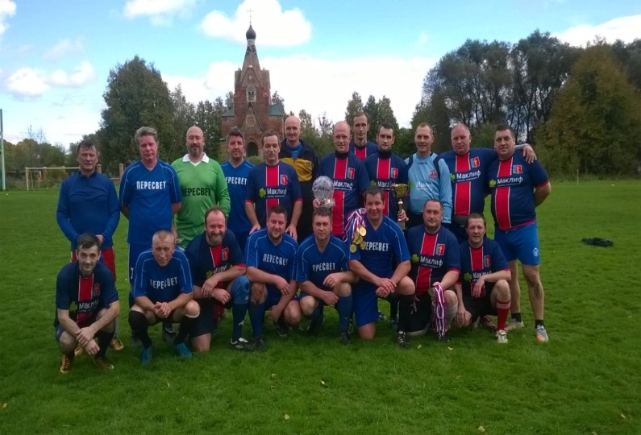
Для того, чтобы футболисты продолжали радовать своих болельщиков, на футбольном стадионе силами МКУ «Благоустройство» были отремонтированы, пришедшие в негодность трибуны и установлено табло (стоимостью 80 тыс. руб), которое летом будет обслуживать футбольные матчи, а зимой хоккейные.
Хотелось бы также отметить второй ежегодный турнир по настольному теннису сельского поселения «Фединское», который прошел в спортзале школы д.Ратчино. Соревнования проходили в четырех возрастных категориях, на шести столах, где за звание победителя сражались 63 участника. Было проведено более 1100 партий, разыграно 27 медалей разного достоинства.
В общем командном зачете по числу и качеству завоеванных наград второй год подряд представители деревни Ратчино заняли 1 место, на 2 - ом месте теннисисты д. Степанщино, на 3-ем месте команда села Косяково.
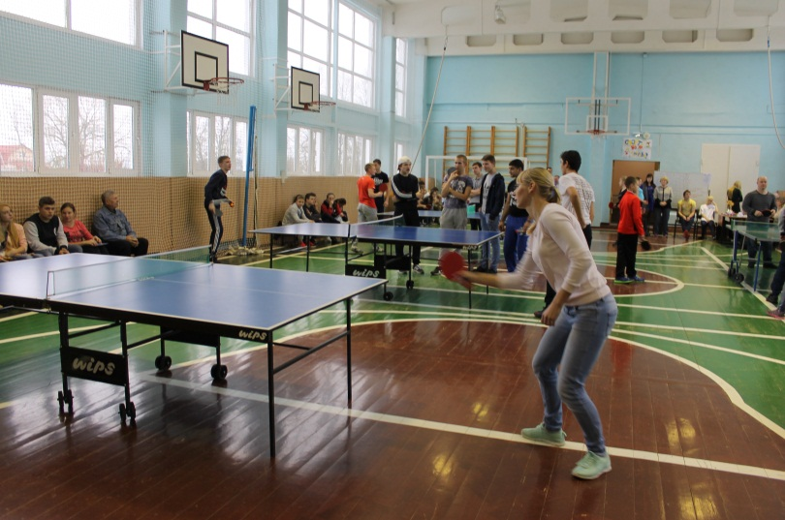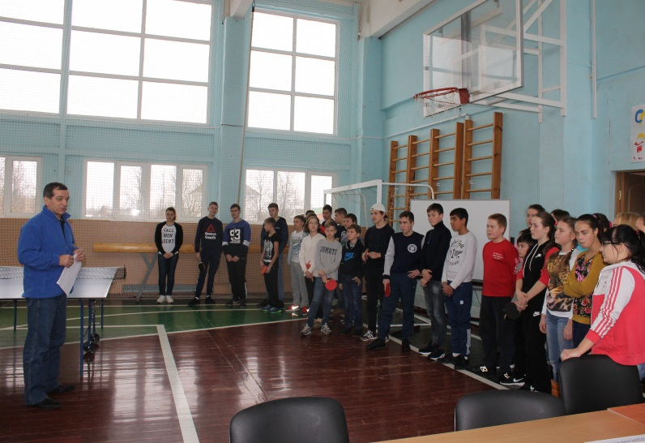
5. Благоустройство территории поселения – одна из основных задач администрации поселения.
Большую работу в плане благоустройства поселения проводило МКУ «Благоустройство» (директор Порхунов Ю.В.). Бюджет учреждения в отчетном году составил 5,24 млн. рублей. В штате учреждения работало 9 человек. Данное учреждение производило опиловку и выпиливание аварийных деревьев практически в каждом населенном пункте (244 шт), произведена посадка 80 новых деревьев, обслуживались 25 детских площадок, 7 памятников воинам Великой отечественной войны, производился окос травы, ликвидировались несанкционированные навалы мусора, чистились территории от снега.

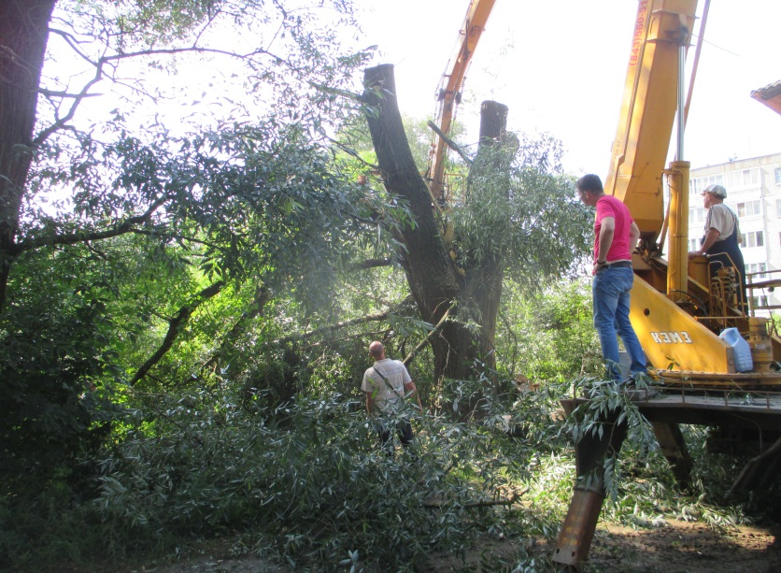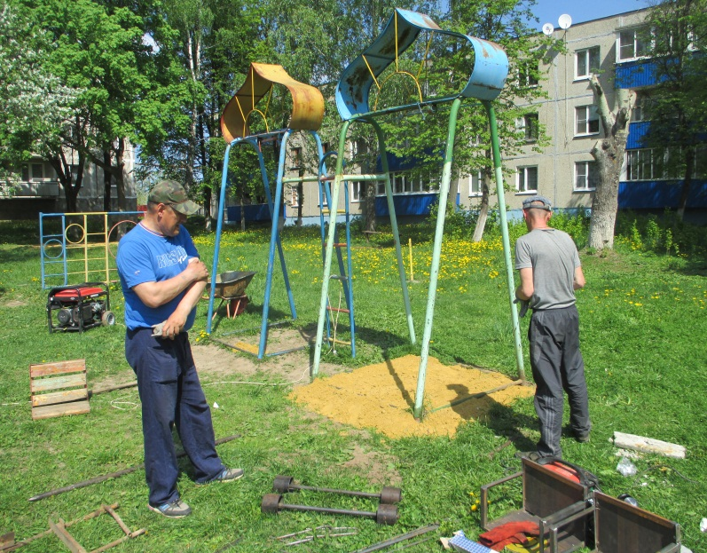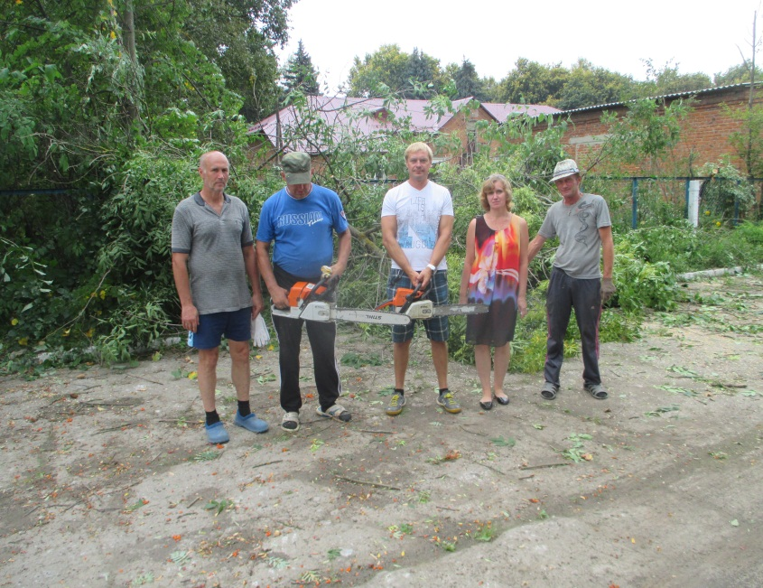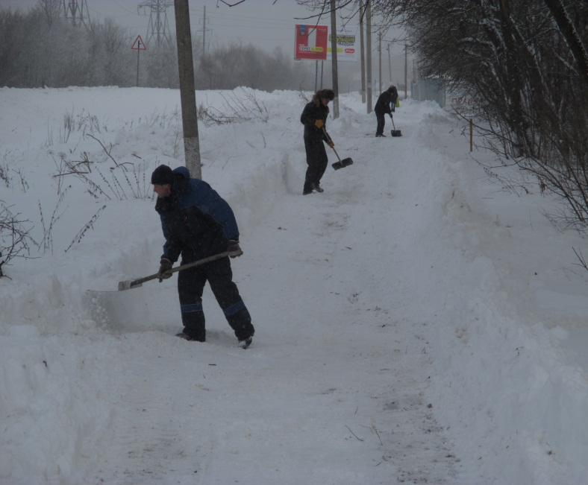
В отчетном году администрацией поселения было организовано 14 субботников. Традиционно проводились ежегодные субботники в парках Ачкасово, Ратчино, Федино, с привлечением активных жителей, школьников, учителей.
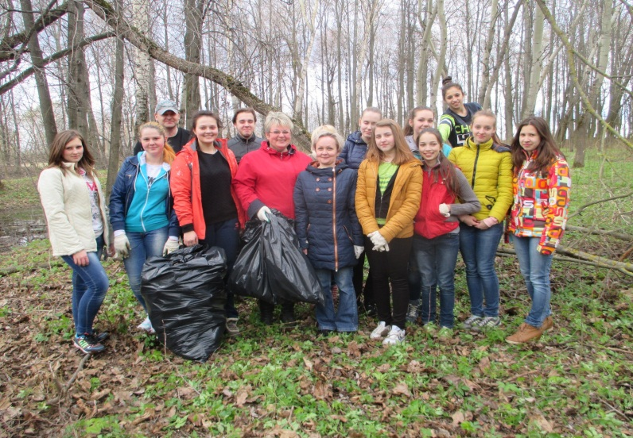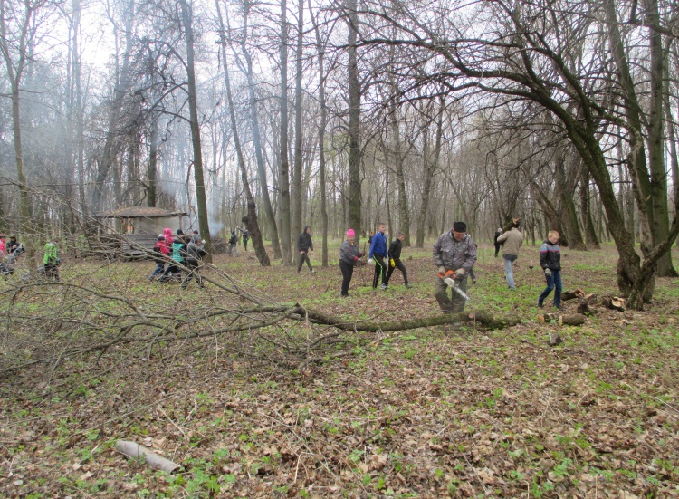
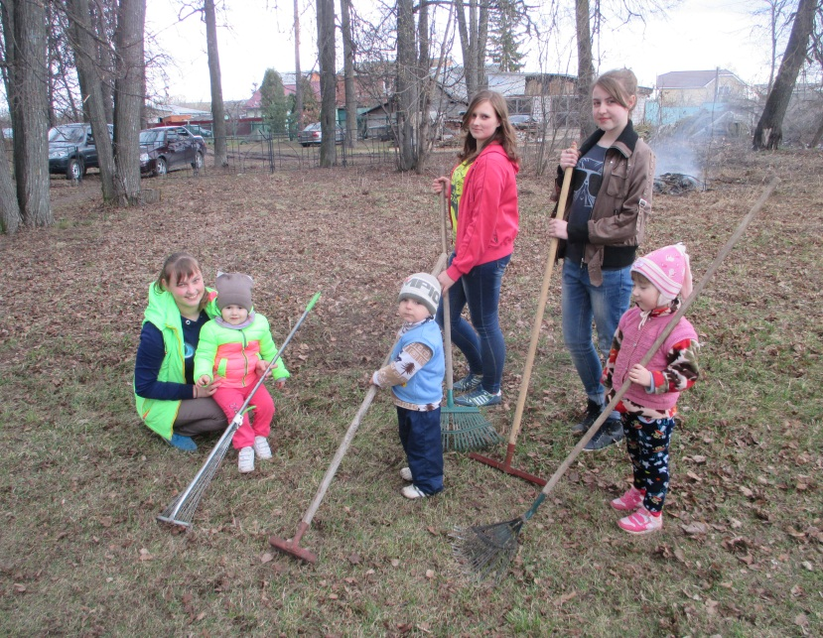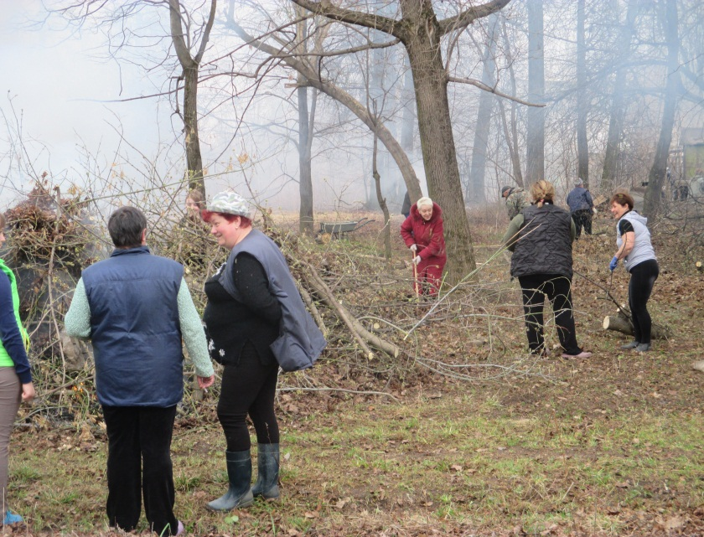

23 апреля в с. Косяково силами работников Дома культуры был организован субботник около памятника воинам-односельчанам по благоустройству прилегающей территории. В акции приняли участие ученики и преподаватели Косяковской СОШ, работники ООО «Рассвет Подмосковья» и неравнодушные жители села. Большой участок земли, расположенный за памятником, где когда-то давно был зелёный парк с дорожками и скамейками, долгие годы находился в запустении, был замусорен, дорожки заросли, траву не косили, подлесок не вырубался. Поэтому фронт работы выдался очень обширным.
До этого субботника силами МКУ «Благоустройство» частично были выпилены аварийные деревья, скошена поросль, отремонтирована поврежденная изгородь памятника. Участники акции собирали мусор, стригли кусты, сгребали траву и прошлогоднюю листву, убирали сухие сучья. Руководство ООО «Рассвет Подмосковья» в лице Михаила Михайловича Баранова предоставило в помощь убирающим тракторный погрузчик и трактор с прицепом.
Апрельский месячник по благоустройству МКУ «Благоустройство» начало на одном из прудов д. Ратчино, где в течение двух недель выпиливались великовозрастные ивы, ветки и листва которых загрязняла данный пруд. Данные работы продолжаются и в этом году.
Спортсмены с. Федино как и в прошлом году вышли на субботник 23 апреля и собрали весь мусор на стадионе, вдоль «Барских» прудов и в Фединском парке. Хотелось бы объявить от имени администрации благодарность организаторам этой акции Шепелеву С., Силкину Р., Преснову М. и Мурашову В., а также футболистам и хоккеистам с. Федино.
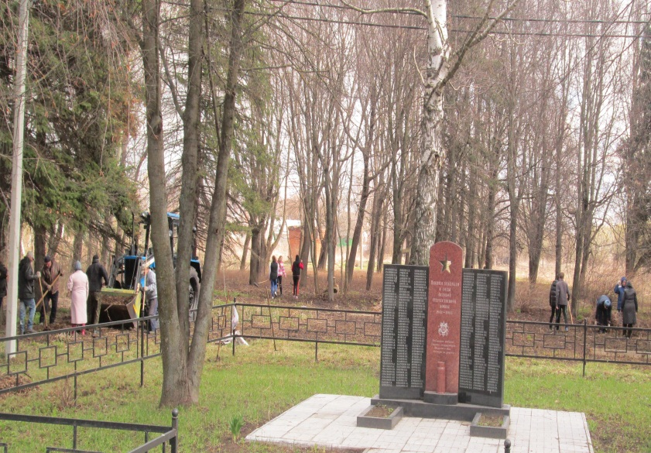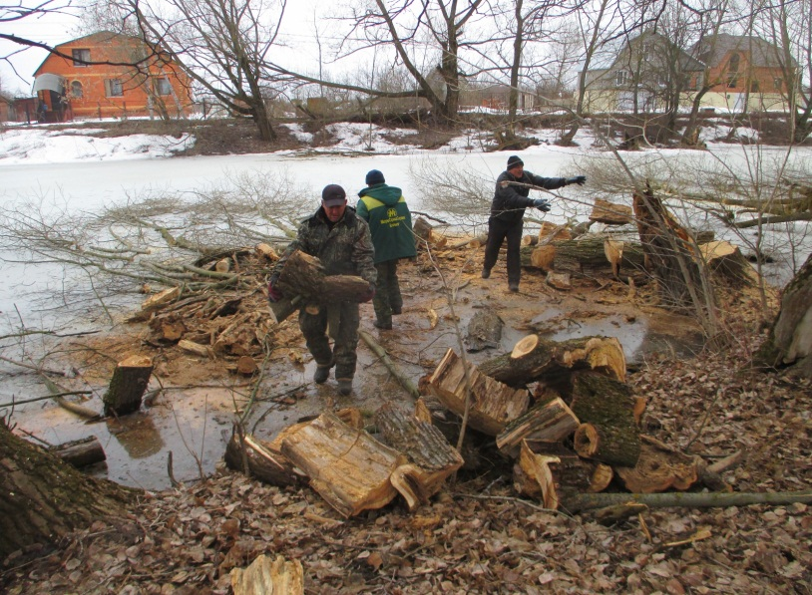
В сентябре администрацией Воскресенского района на территории третьего квартала Воскресенского лесничества, которая находится в сельском поселении Фединское в районе деревни Скрипино была организована акция «Наш лес». С приветственным словом к участникам экоакции обратились глава Воскресенского района Олег Сухарь и руководитель администрации Воскресенского района Виталий Чехов. Почетным гостем этого мероприятия была Герой России Елена Серова. Около 200 человек приехали из различных уголков Воскресенского района для того, чтобы высадить более 4000 зелёных сеянцев сосны. Несмотря на то, что в близлежащей деревне Скрипино проживает немного людей, но вместе со старостой Самарским Владимиром Алексеевичем наиболее активные жители деревни также приняли участие в акции, в заключении которой всех участников накормили солдатской гречневой кашей и напоили чаем.

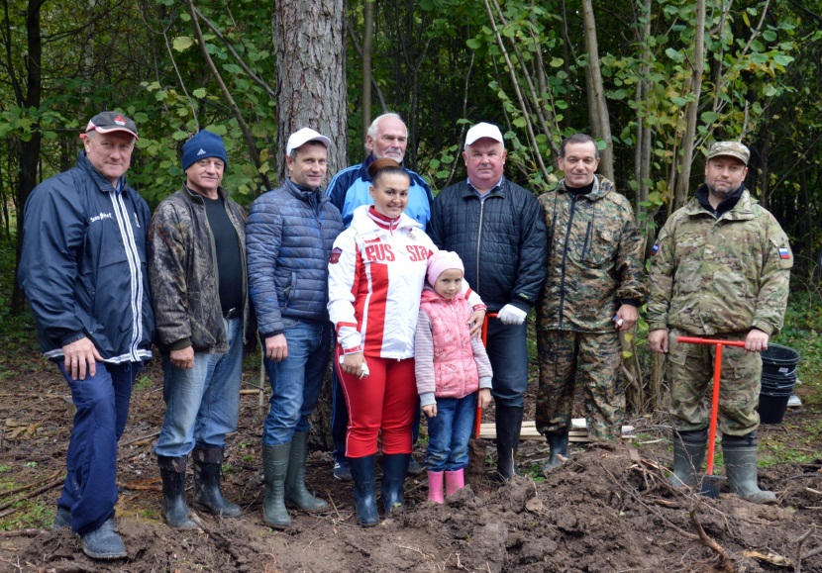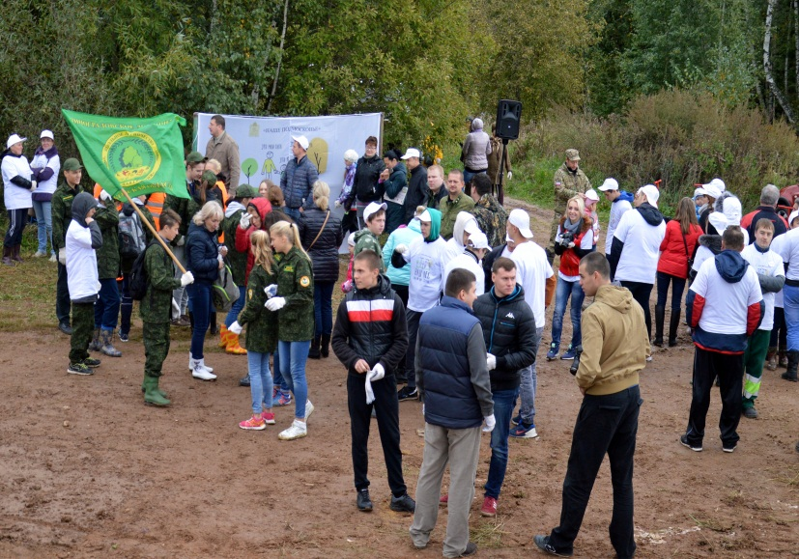

В Федино во дворе домов № 7- 8 под автопарковки заасфальтировано 541 м2 (40 автомашин). Кроме этого в Федино сделаны парковки у д.№18,6,19 и у администрации общей площадью около 750 м2 (60 автомашин), заасфальтирована пешеходная дорожка от д. 8 до магазина «Магнит».

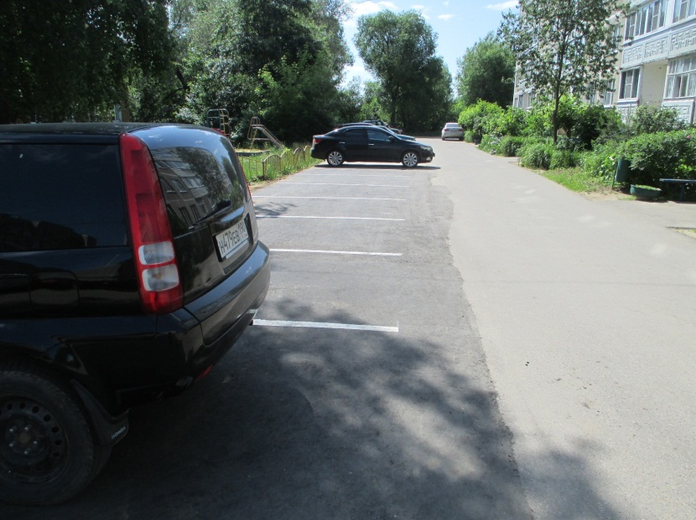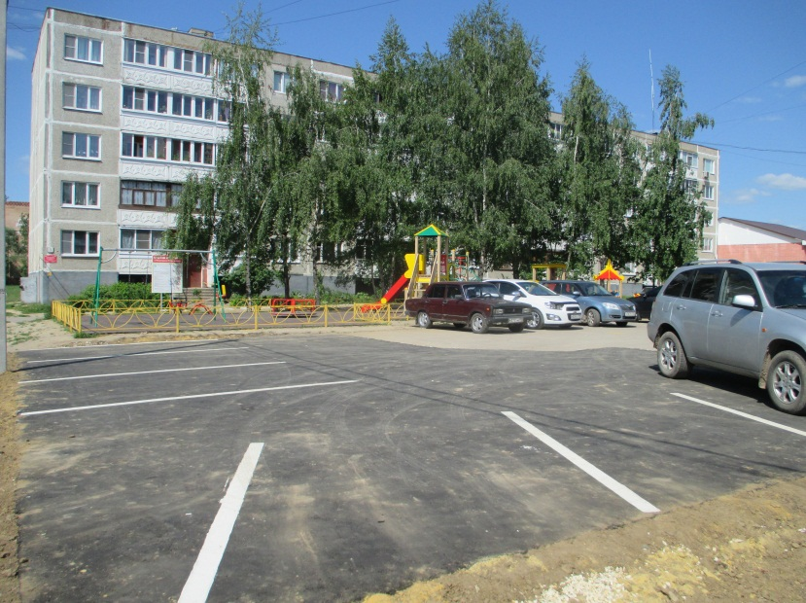
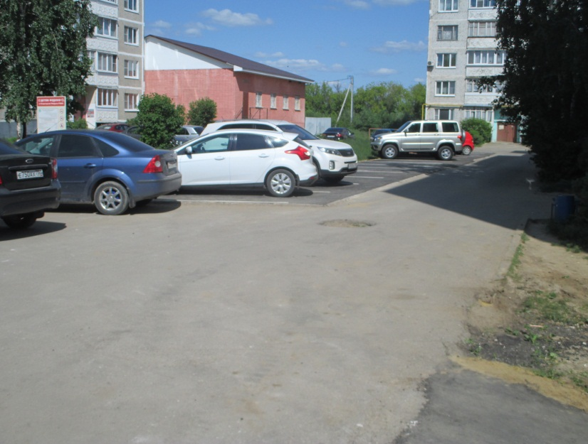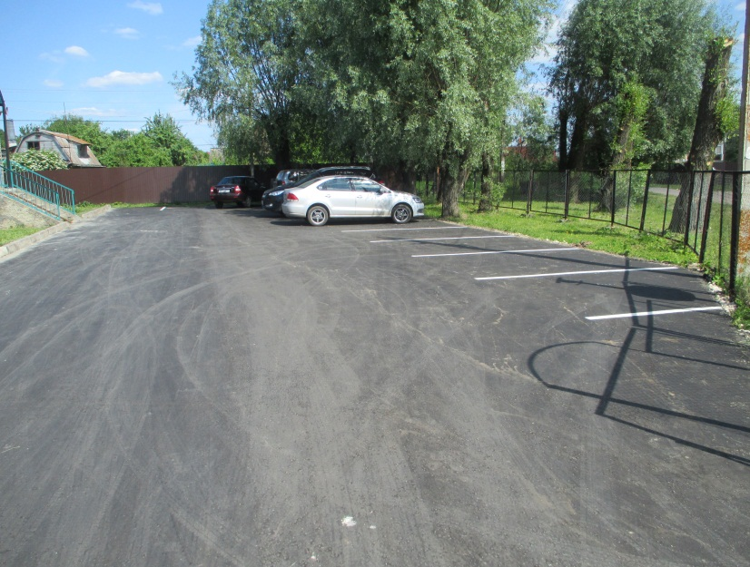

В Степанщино по ул. Суворова д. 1-4 в рамках программы благоустройства дворов за счет областных средств была установлена современная детская площадка стоимостью 2,8 млн. рублей. А далее за счет средств местного бюджета заасфальтировано 710 м2 под автопарковки (65 машин), проведены работы по озеленению. Силами МУП «Управление домами» приведены в порядок входы в подъезды, установлены ограждения зеленых зон.
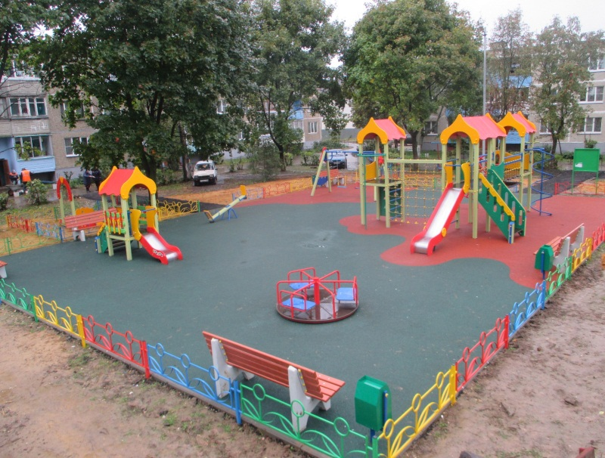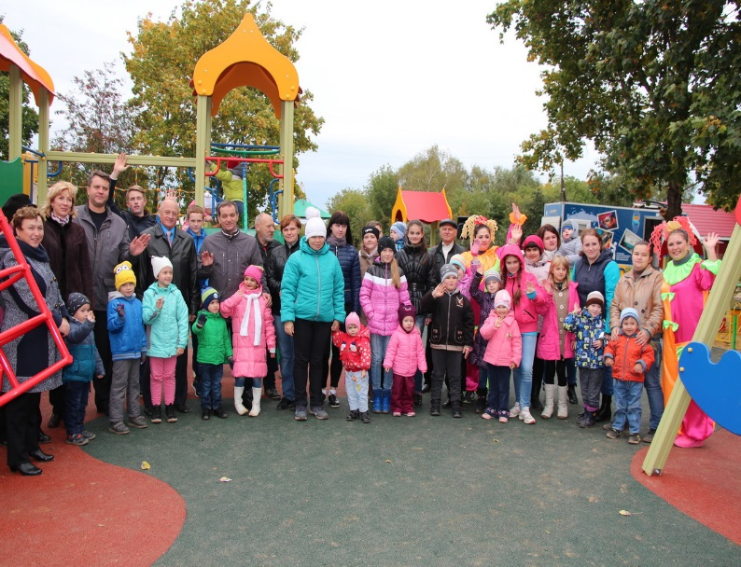
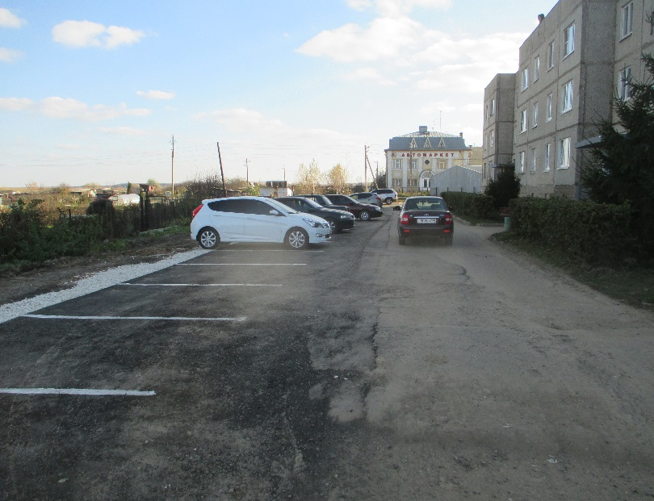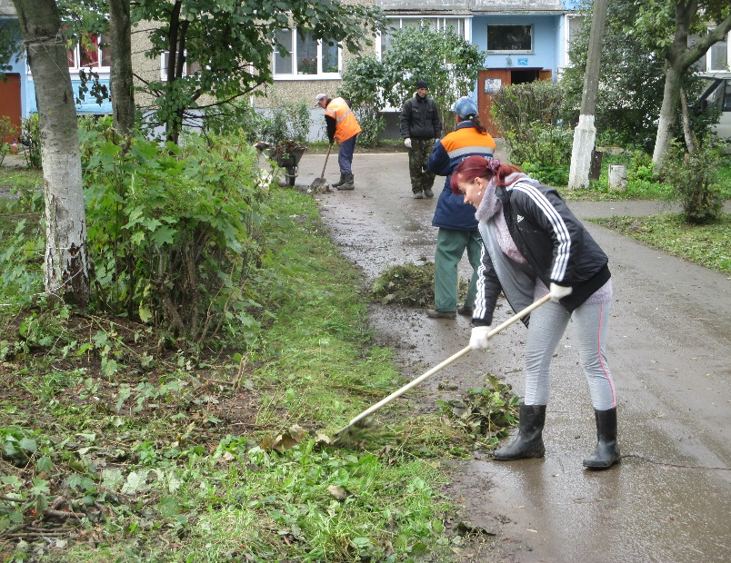
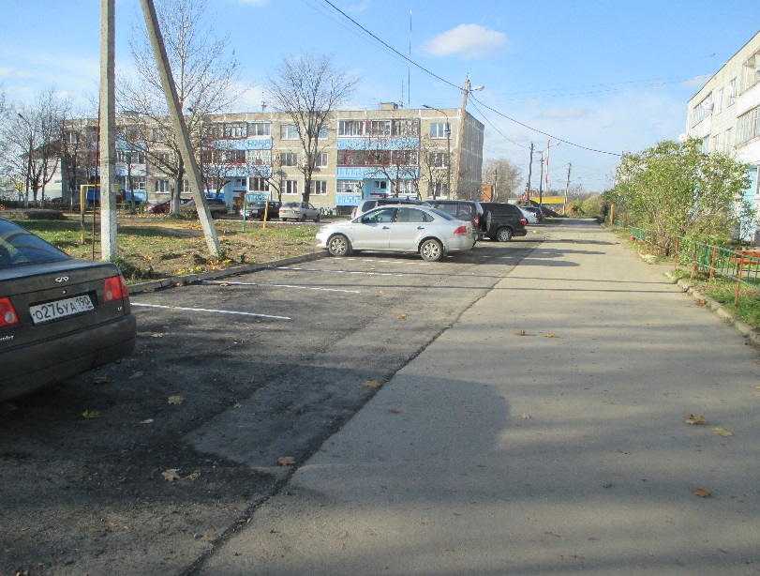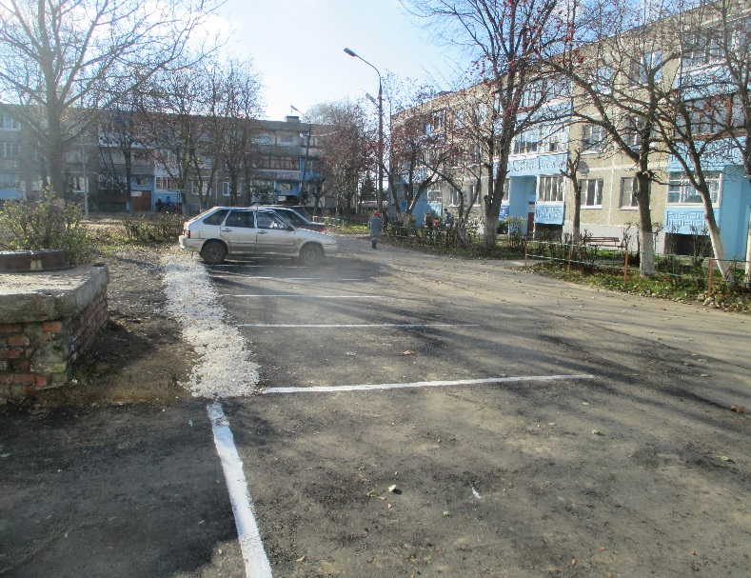

В селе Невское на детской площадке был установлен новый игровой комплекс «Седар Саммит», стоимостью 62 тыс. рублей.
По просьбе администрации индивидуальный предприниматель Гагик Матевосян выделил тротуарную плитку и в СОШ «Степанщино» была сделана пешеходная дорожка, вдоль которой посажена березовая аллея.

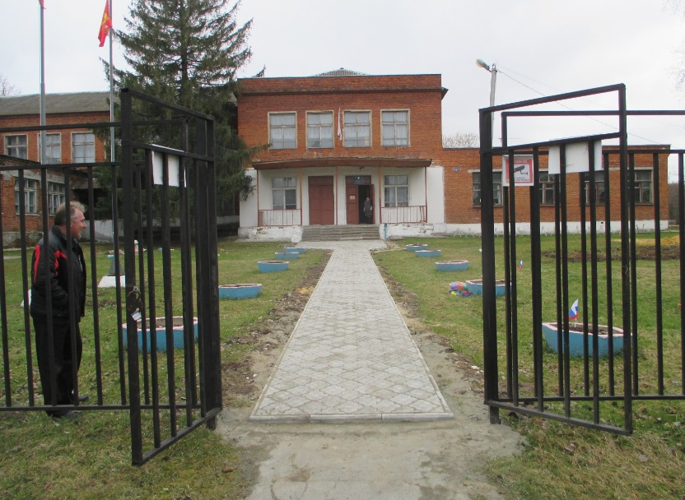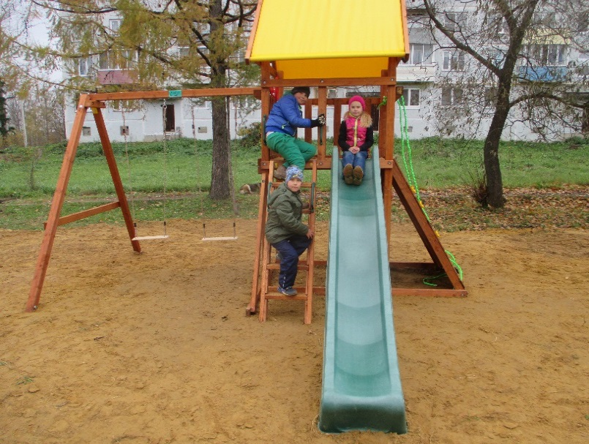

В конце декабря 2016 года администрация сельского поселения Фединское, благодаря участию в Московской областной целевой программе «Развитие ЖКХ в 2014-2017 годах» получила трактор МТЗ -82.01 и мини погрузчик ANT 1000-01 предназначенные для исполнения полномочий в сфере благоустройства.
Техника укомплектована емкостью для полива, дорожными ножами и щётками, ковшом для фронтальной погрузки, измельчителем веток.
Техника приобретена на условиях софинансирования с Московской областью. 15% от общей стоимости (860 тыс.рублей) выделено из бюджета Фединского поселения, на остальную сумму (4,9 млн. рублей) предоставлены субсидии из бюджета Московской области. Уже в начале 2017 года техника используется работниками МКУ «Благоустройство».

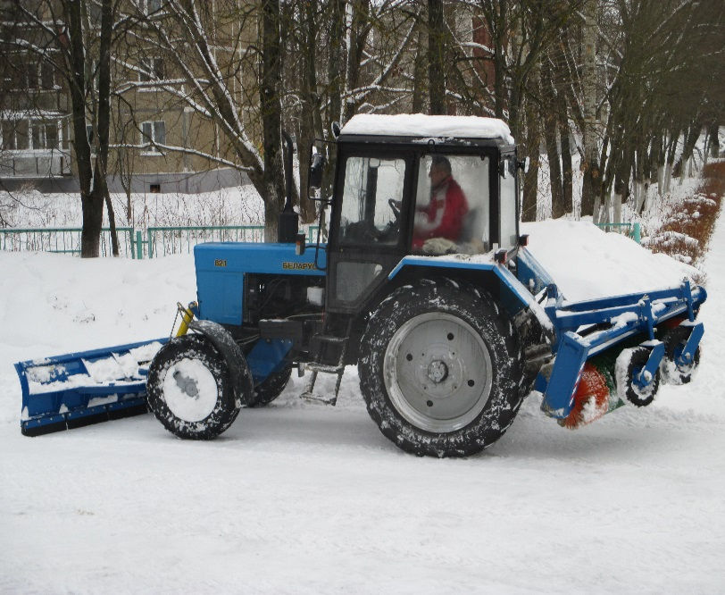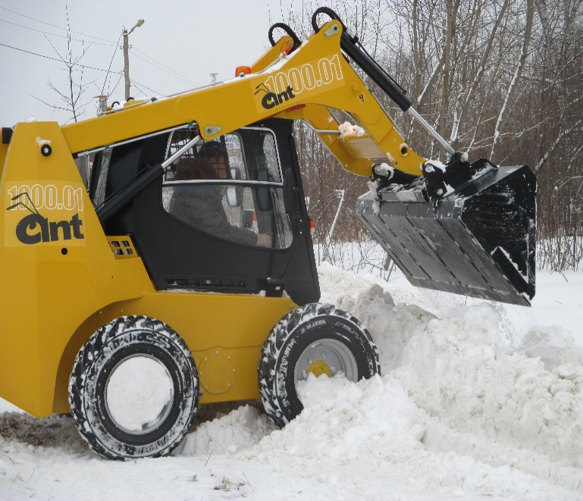

В селе Сабурово 9 мая состоялось открытие нового памятника землякам, павшим в годы Великой Отечественной войны. В канун 71 годовщины Победы здесь увековечены имена 21 героев, жителей села Сабурово. Почетное право открыть памятник и зажечь «Вечный огонь» было предоставлено инициатору, идейному вдохновителю, спонсору и жителю села Сабурово Манухову Олегу, благодаря которому этот памятник появился. Особую торжественность предали празднику почетный караул и залпы воинской почести. Уже после активными жителями села у памятника была посажена березовая алея.
В этом году по инициативе Олега на памятнике появится новая плита с фамилиями жителей села Сабурово, воевавших и умерших после войны.
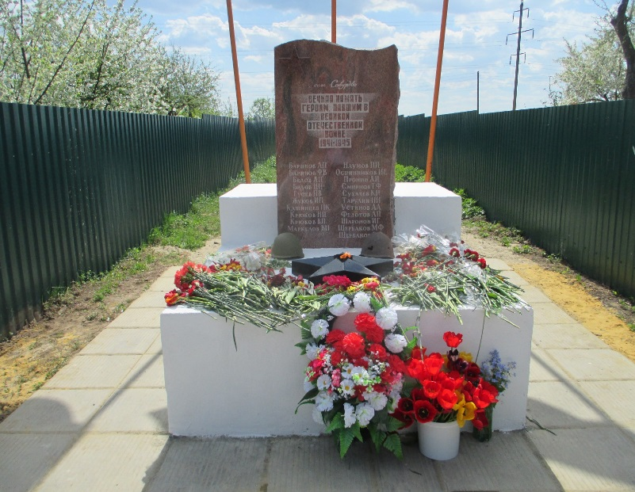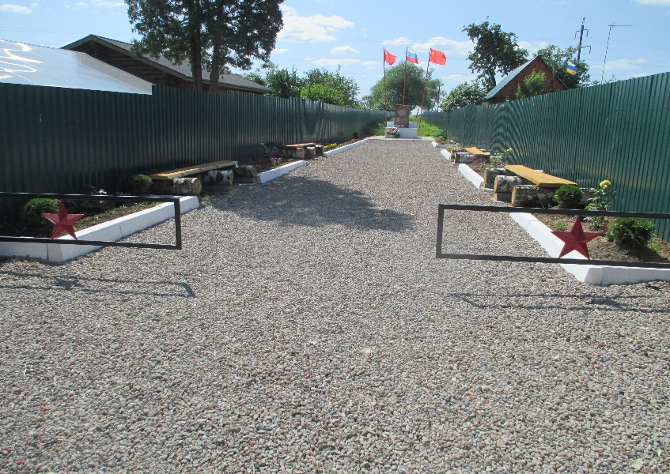
Жителям села Сабурово, администрации Фединского поселения повезло, что есть такие жители, предприниматели, как Олег Манухов, которые делают жизнь на селе лучше и интереснее. Мы уже рассказывали, что он за свои средства благоустраивает Сабуровское кладбище, благодаря ему в алтарной части сгоревшей церкви в честь святого Дмитрия Солунского установлен огромный крест, указывающий на историческое святое место. На территории земельного участка родителей им был заложен фундамент под часовню, которую Олег намерен построить в 2017 году. По случаю закладки часовни молебен провел Митрополит русской православной старообрядческой церкви Корнилий. Благодаря Манухову Олегу в с. Сабурово в 2016 году проводилась масленица, что станет теперь ежегодной традицией, а на 9 мая был устроен великолепный салют. Также Олег при необходимости бесплатно выделяет технику администрации поселения для работ по благоустройству.
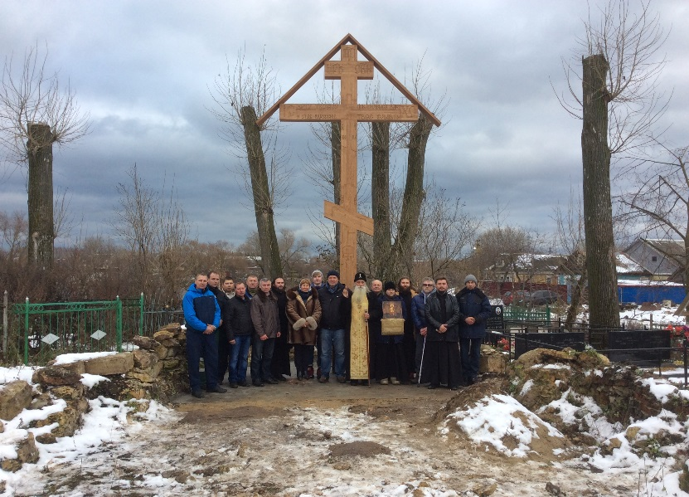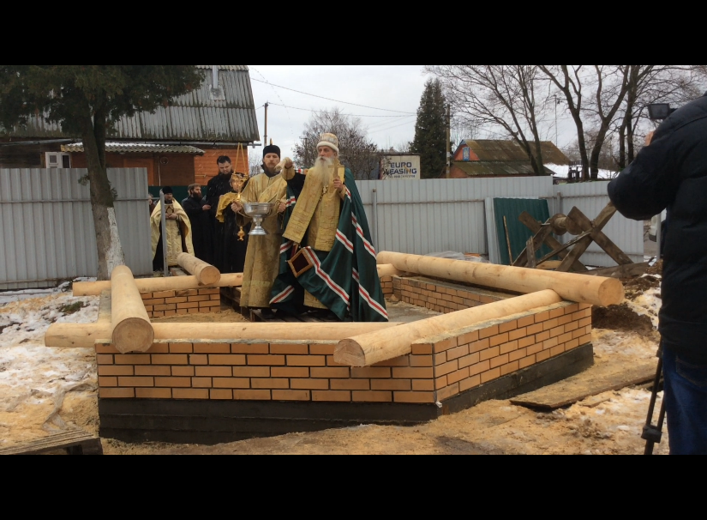

- Работа уличного освещения является одним из основных критериев оценки работы администрации.
На балансе администрации 55 км.линий электропередач, более 890 светильников, из которых 848 энергоэффективных.
Из-за нехватки бюджетных средств администрация поселения не заключает контракт на обслуживание сетей со специализированной организацией, а выполняет все работы своими силами. В 2016 году произведена замена 25 ламп, 49 светильников, произведены ремонты 6 щитов управления, проложено более 600 метров уличных сетей, установлено новых 10 светильников.
Из бюджета поселения на оплату уличного освещения и его обслуживание уходит 4,5 млн. рублей в год.

- Обеспечение мер пожарной безопасности – один из вопросов местного значения.
В 2016 году на территории сельского поселения произошло 17 пожаров, погиб один человек в с. Марчуги (показатель выше среднего по району). Для сравнения по району произошло 156 пожаров, погибло 15 человек. Пожары в зимний пожароопасный период, прежде всего связаны с несоблюдением гражданами требований пожарной безопасности в быту. Администрация поселения проводит с жителями беседы, размещает статьи в газете «Фединские вести», развешивает и распространяет листовки по противопожарной безопасности.

- Обслуживание кладбищ.
В 2016 году полномочия по обслуживанию кладбищ поселения исполняло МКУ «Ритуал» Воскресенского района. Администрация Фединского поселения всегда уделяла местам захоронения особое внимание и передавала кладбища в район с опасением, но опасения оказались напрасными. Директор МКУ «Ритуал» Гришанова Людмила Борисовна продолжает поддерживать состояние наших кладбищ в хорошем состоянии. С территории кладбищ вывезено около 1000 м3 мусора, удалено 21 аварийное дерево, установлены 6 новых контейнерных площадок, бункеров под мусор, установлено 725 метров ограждения на кладбище д. Ратмирово, проведены работы по окапыванию границ кладбищ с. Карпово и Ачкасово, сделано 200 метров щебеночной дороги в Карпово. Проведены работы по инвентаризации кладбищ Константиново, Ачкасово, Карпово. Общая сумма работ по кладбищам поселения составила 3,3 млн. руб., хотя по нормативу на площадь наших кладбищ необходимо ежегодно 5,9 млн. руб., т.е есть возможность еще большего улучшения обслуживания кладбищ поселения.

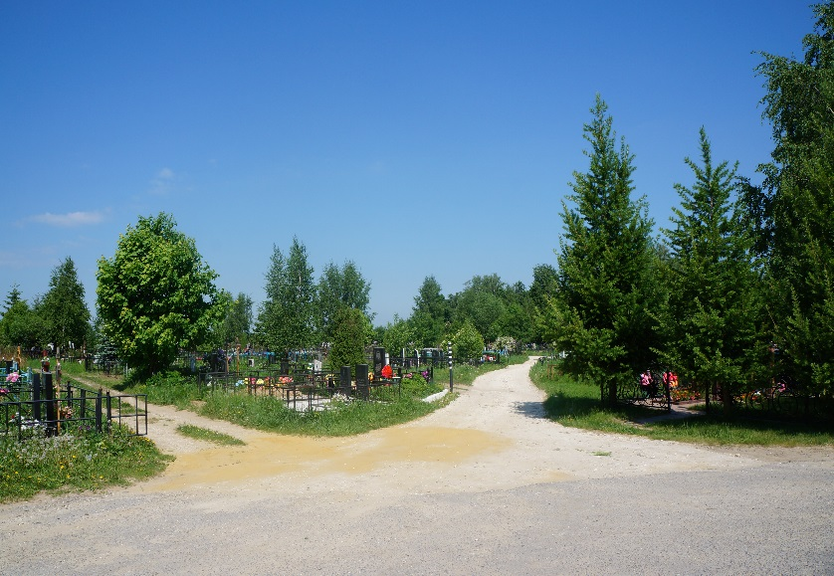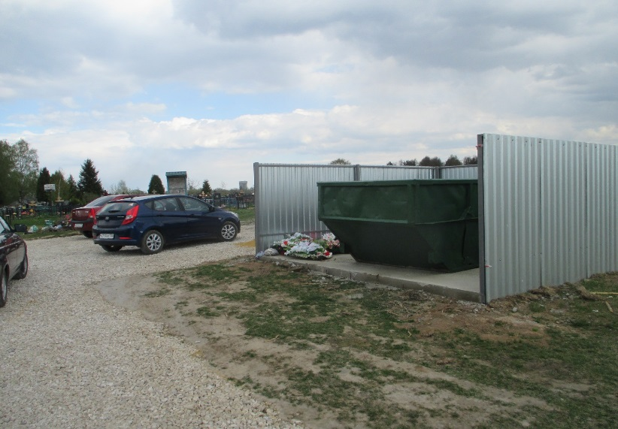

5 бункеров под мусор, установлено 725 метров ограждения на кладбище д. Ратмирово, проведены работы по окапыванию границ кладбищ с. Карпово и Ачкасово, сделано 200 метров щебеночной дороги в Карпово. Проведены работы по инвентаризации кладбищ Константиново, Ачкасово, Карпово. Общая сумма работ по кладбищам поселения составила 3,3 млн. руб., хотя по нормативу на площадь наших кладбищ необходимо ежегодно 5,9 млн. руб., т.е есть возможность еще большего улучшения обслуживания кладбищ поселения.

- Содержание дорог.
Полномочия по содержанию и ремонту дорог сельского поселения Фединское в 2016 году исполняла администрация Воскресенского района на основании изменений в федеральном законе о местном самоуправлении.
И здесь хотелось бы сказать, что если уборка дорог от снега находится на должном уровне, то объемы выполненных работ по ремонту дорог по сравнению с тем, что делала администрация сельского поселения Фединское, когда исполняла эти полномочия, находятся на низком уровне. В среднем администрация поселения каждый год ремонтировала дороги на 23 млн. рублей. Администрация Воскресенского района в 2016 году из бюджета района и области затратила на содержание дорог поселения всего 2,7 млн. рублей. Заасфальтировано 310 метров (1085 м2) в д. Глиньково по ранее положенному щебню администрацией поселения и 510 метров (2040 м2) в с. Константиново.
Даже запланированные районом на 2016 год небольшие работы, по сравнению с ранее выполняемыми, выполнены менее, чем на 50%. На объекте ремонта дороги в с. Сабурово протяженностью 1,17 км., подрядная организация ООО «Югстрой» не выполнила свои обязательства по укладке асфальта, уложив только щебеночное основание. Контракт с ней был расторгнут и работы не оплачены.
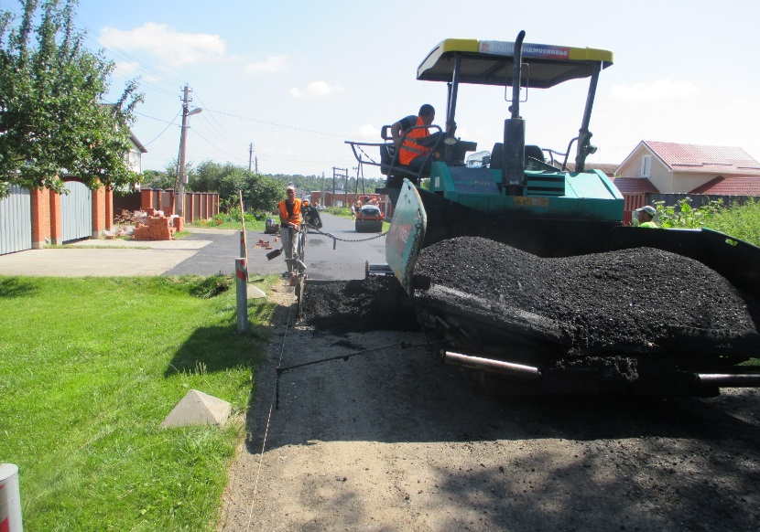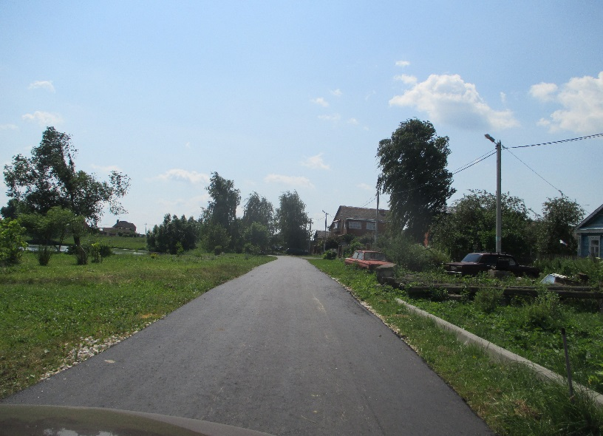
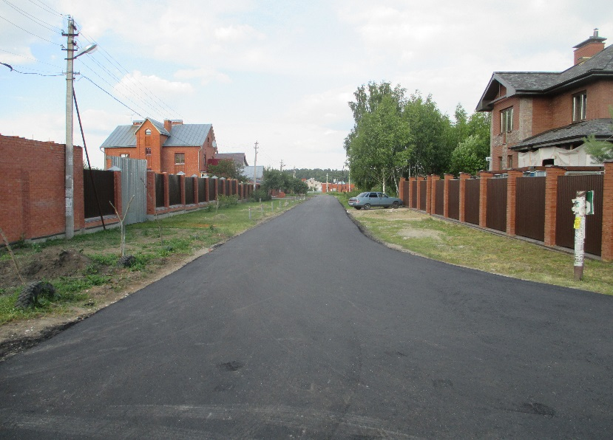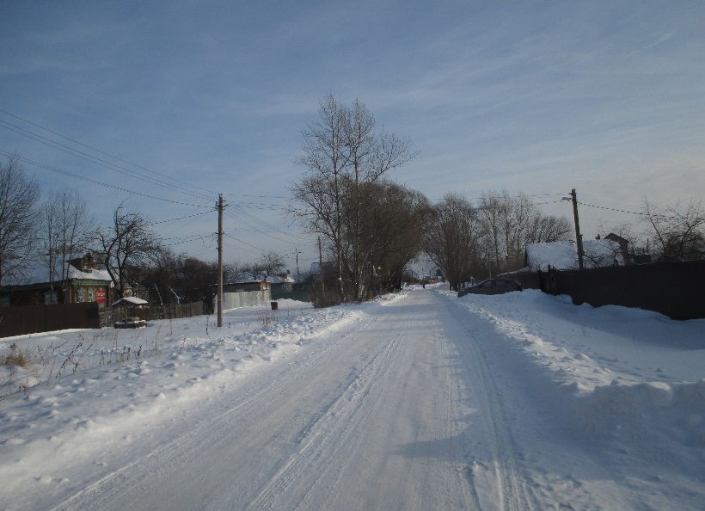

В рамках работ по летнему содержанию дорог выполнялись работы по окосу обочин, ямочному ремонту (245,5 м2) (Федино, Константиново, Ратчино), планировке дорог с добавлением щебня в д. Чаплыгино и Катунино (5,6 тыс. м2).
Что хотелось бы отметить, так это начало строительства, за счет привлеченных средств дороги от с. Карпово до Скрипино, при непосредственном участии руководителя администрации Воскресенского района Чехова Виталия Викторовича. Дорога спланирована, засыпана песком, уложены трубы через плотину. В строительстве дороги большую помощь оказывали директор кирпичного завода Вертунов Юрий Сергеевич и руководитель Воскресенского Мосавтодора Глухов Сергей Алексеевич. Надеемся, что в 2017 году дорога будет достроена.

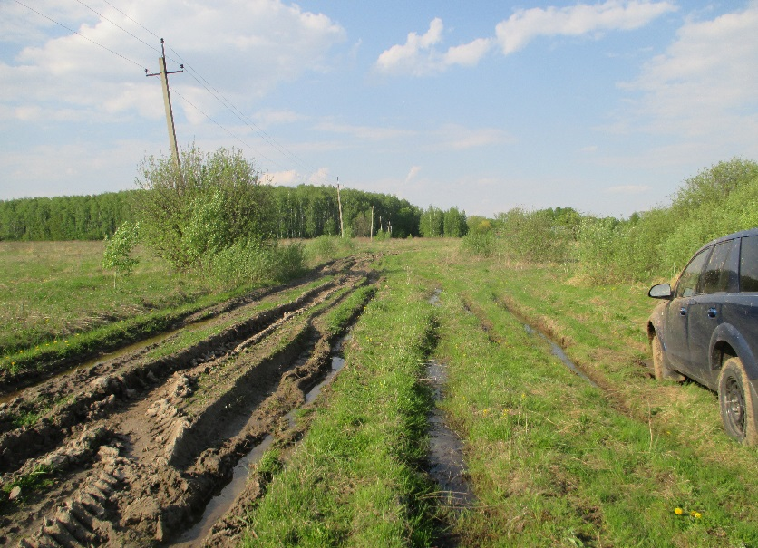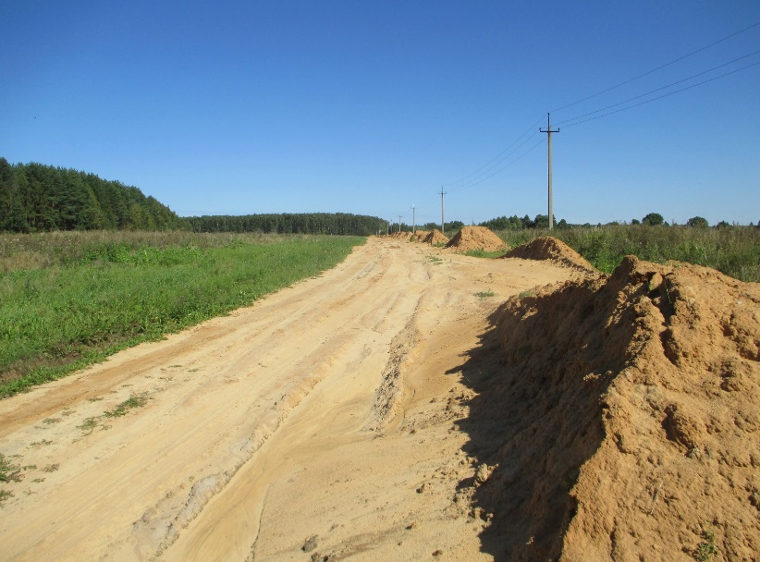

- Газификация.
Полномочия по газификации также исполняет администрация Воскресенского района. В 2016 году глобальных проектов по газификации Фединского поселения не было. К существующим газовым сетям продолжали подключаться по индивидуальным проектам жители поселения.
Много изменений в проекты пришлось вносить по газификации с. Петровское и д. Гостилово. В декабре 2016 года в Мособлгазе были проведены аукционы по определению подрядчиков которые будут прокладывать газ в этих населенных пунктах. В Гостилово –это ЗАО «Сафоновский промкомбинат», в Петровском – ЗАО «Газстрой-89». Однако из-за дефицита средств (а это 36 млн. рублей) Мособлгаз заключил договора с этими подрядчиками только на 2018 год.
В 2017 году по областной программе запланирована газификация только пос. Сетовка.

10. Здравоохранение.
Благодаря участию Воскресенского района в Губернаторской программе «Здравоохранение Подмосковья», у жителей села Ачкасово и деревни Сабурово появилась возможность получить медицинскую помощь рядом с домом. В июле 2016 года в с. Ачкасово был открыт новый ФАП, к которому прикреплены 322 местных жителя, из них 31 ребенок. В состав ФАПа входит кабинет приема фельдшера, смотровой кабинет, комната временного пребывания пациентов, санузел и другие необходимые помещения, а также трехкомнатная квартира фельдшера, в которой теперь проживает семья врача общей практики Ратчинской сельской врачебной амбулатории.

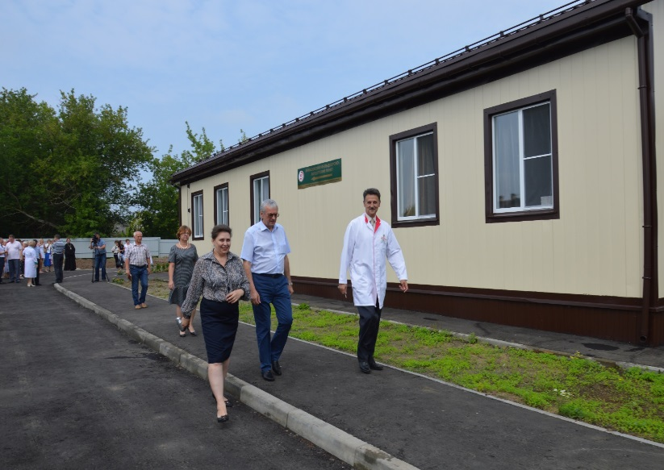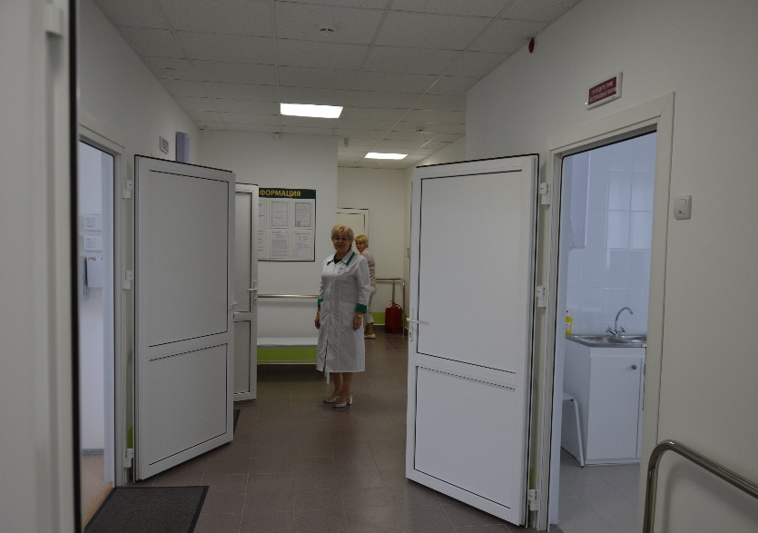
.
В сельском поселении Фединское в ноябре 2016 года началось строительство такого же ФАПа в деревне Степанщино, который будет введен в эксплуатацию в 2017 году.

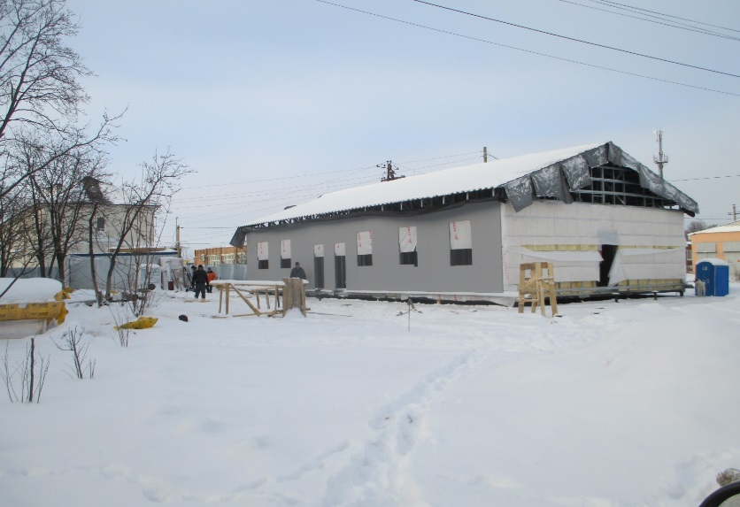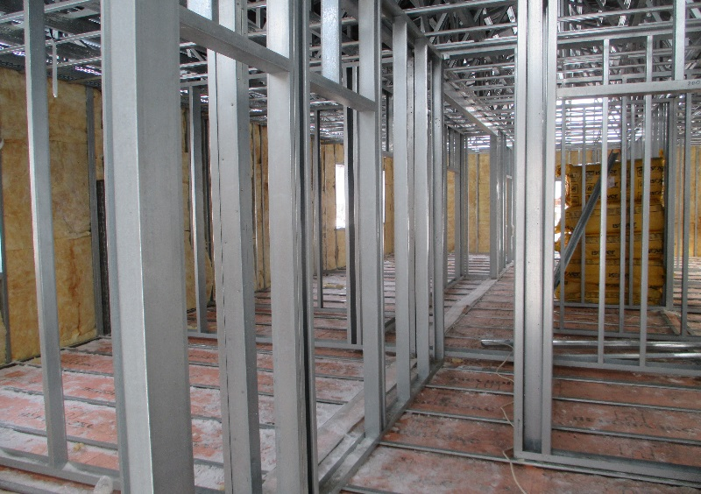

Не смотря на все трудности связанные с бюджетом поселения, передачей по Федеральному законодательству многих полномочий на уровень района, нехватки штата, администрация сельского поселения Фединское продолжала активно работать.
Не случайно на 18-ой Российской агропромышленной выставке «Золотая осень» по итогам Всероссийского конкурса, в номинации «Формирование комфортной среды жизнеобеспечения в сельских поселениях» администрация сельского поселения Фединское была удостоена диплома и бронзовой медали.

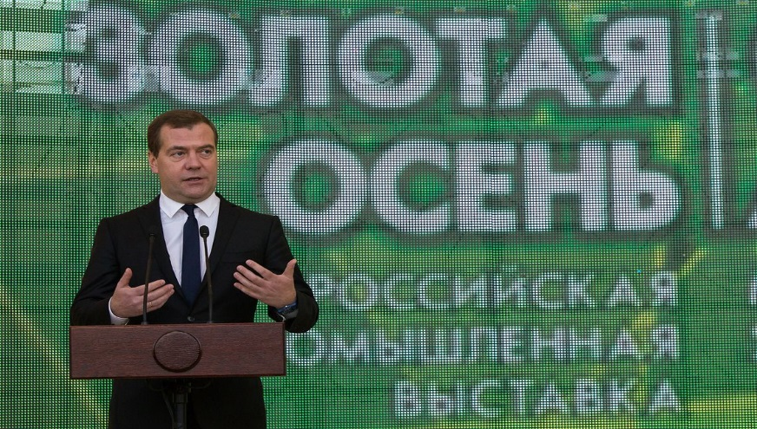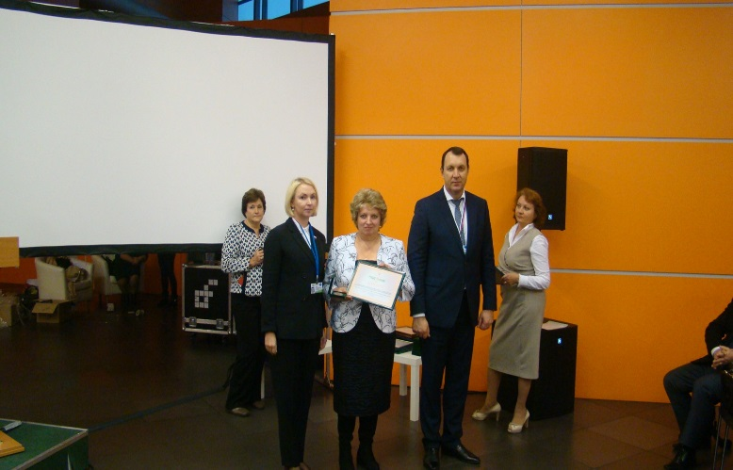
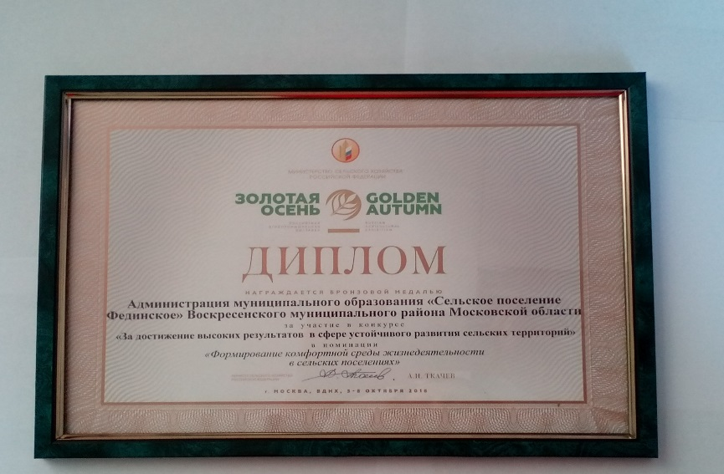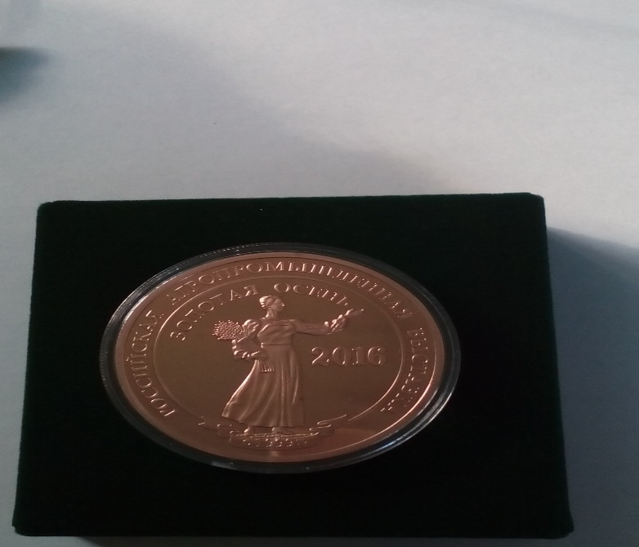

Невозможно всю работу администрации сельского поселения Фединское за год отразить в отчете. Это каждодневный труд, не всегда заметный. По возможности об основных мероприятиях, проводимых в сельском поселении Фединское, администрация поселения более подробно рассказывает на страницах ежемесячной газеты «Фединские вести», а также на официальном сайте администрации поселения. 1000 экземпляров газеты бесплатно распространяются на территории поселения через магазины, клубы, старост, активных жителей, газету можно взять в администрации поселения, а также прочитать любой номер из архива газет, размещенном на сайте администрации Фединского поселения. А

В заключении отчета хотелось бы поблагодарить руководителей предприятий, оказывающих безвозмездную помощь на благо развития поселения и улучшения условий жизни жителей поселения, а именно: Максима Анатольевича Горбунова и Нияза Гумеровича Киямова - ООО «ГранЪ», Баранова Михаила Михайловича -ЗАО« Рассвет Подмосковья», Наумова Михаила Николаевича - ЗАО «Воскресенское», Канаева Владимира Юрьевича - ООО «ВоскресенскПром», Молодкина Владимира Алексеевича -«Промсервис-С», директора Воскресенского кирпичного завода Вертунова Юрия Сергеевича и многих других.
Также хотелось бы поблагодарить за работу активных старост населенных пунктов Гроздову Надежду Федоровну, Силина Владимира Николаевича, Самарского Владимира Алексеевича, Неробеева Виктора Ивановича, Брылеву Валентину Михайловну, Кислова Александра Александровича, Лысова Владимира Алексеевича, Здобнову Галину Викторовну, Мустафинова Виктора Васильевича, Астахова Алексея Анатольевича, Грибачеву Лидию Васильевну, Гуреева Сергея Николаевича

Администрация поселения надеется на дальнейшую совместную работу с администрацией Воскресенского района, со всеми жителями и предприятиями Фединского поселения на благо его процветания.

